**浦江金理衣架有限公司**

**年产1430万个衣架生产线建设项目**

**竣工环境保护验收监测报告**

**高鑫(验)字20220902**

**建设单位：浦江金理衣架有限公司**

**编制单位：浙江高鑫安全检测科技有限公司**

**2023年03月**

**建设单位法人代表：** （签字）

**编制单位法人代表：** （签字）

**项 目 负 责 人 ：章鹏翀**

**报 告 编 写 人 ：章鹏翀**

|  |  |
| --- | --- |
| 建设单位 （盖章） | 编制单位 （盖章） |
| 浦江金理衣架有限公司  电话：13600695616  传真：/  邮编：322204  地址：浙江省浦江黄宅镇中兴路99号 | 浙江高鑫安全检测科技有限公司  电话：0579-82133115  传真：0579-82133117  邮编：321000  地址：金华市金东区江东镇金武北街318号三楼 |

目录

[1项目概况 1](#_Toc29261)

[2验收依据 2](#_Toc17750)

[2.1建设项目环境保护相关法律、法规和规章制度 2](#_Toc3043)

[2.2建设项目竣工环境保护验收技术规范 2](#_Toc23858)

[2.3建设项目环境影响报告表及其审批部门审批决定 2](#_Toc3727)

[2.4其他相关文件 2](#_Toc3595)

[3项目建设情况 4](#_Toc2705)

[3.1地理位置及平面布置 4](#_Toc17149)

[3.2建设内容 6](#_Toc29421)

[3.3主要原辅材料及燃料 8](#_Toc28148)

[3.4水源及水平衡 8](#_Toc22792)

[3.5生产工艺 9](#_Toc19774)

[3.6主要生产设备 10](#_Toc12916)

[3.7项目变动情况 11](#_Toc22204)

[4环境保护设施 15](#_Toc25048)

[4.1污染物治理/处置设施 15](#_Toc15766)

[4.1.1废水 15](#_Toc17493)

[4.1.2废气 15](#_Toc28321)

[4.1.3噪声 16](#_Toc20184)

[4.1.4固（液）体废物 16](#_Toc210)

[4.2其他环境保护设施 17](#_Toc25400)

[4.2.1环境风险防范设施 17](#_Toc17015)

[4.2.2规范化排污口、监测设施及在线监测装置 18](#_Toc790)

[4.2.3其他设施 18](#_Toc4367)

[4.3环保设施投资及“三同时”落实情况 18](#_Toc30418)

[4.3.1 环保设施投资 18](#_Toc22768)

[4.3.2 “三同时”落实情况 19](#_Toc28948)

[5建设项目环评报告的主要结论与建议及其审批部门审批决定 20](#_Toc17186)

[5.1建设项目环评报告的主要结论与建议 20](#_Toc15290)

[5.2审批部门审批决定 22](#_Toc2842)

[6验收执行标准 25](#_Toc8497)

[6.1废水验收执行标准 25](#_Toc823)

[6.2废气验收执行标准 25](#_Toc7544)

[6.3噪声验收执行标准 26](#_Toc17961)

[6.4固废验收执行标准 26](#_Toc31845)

[6.5主要污染物排放总量控制指标 27](#_Toc17591)

[7验收监测内容 28](#_Toc30431)

[7.1环境保护设施调试运行效果 28](#_Toc6775)

[7.1.1废水验收监测内容 28](#_Toc12081)

[7.1.2废气验收监测内容 28](#_Toc10608)

[7.1.3厂界噪声监测 28](#_Toc11422)

[7.1.4采样点位布置图 29](#_Toc15305)

[8质量保证及质量控制 30](#_Toc14550)

[8.1监测分析方法 30](#_Toc9200)

[8.2监测仪器 31](#_Toc22033)

[8.3人员能力 31](#_Toc22228)

[8.4水质监测分析过程中的质量保证和质量控制 31](#_Toc31430)

[8.5气体监测分析过程中的质量保证和质量控制 32](#_Toc6449)

[8.6噪声监测分析过程中的质量保证和质量控制 32](#_Toc26717)

[8.7采样记录及分析结果 32](#_Toc24576)

[9验收监测结果 33](#_Toc23640)

[9.1生产工况 33](#_Toc17788)

[9.2污染物排放监测及环保设施处理效率结果 33](#_Toc6075)

[9.2.1废水监测结果及评价 33](#_Toc16235)

[9.2.2固定污染源废气检测结果及评价 35](#_Toc22207)

[9.2.3无组织废气检测结果及评价 36](#_Toc26759)

[9.2.4厂界噪声检测结果及评价 38](#_Toc25364)

[9.2.5污染物排放总量核算 38](#_Toc32305)

[9.2.6固（液）体废弃物调查结果及评价 39](#_Toc32061)

[9.2.7环保设施去除效率监测结果 40](#_Toc31969)

[9.3工程建设对环境的影响 40](#_Toc32207)

[10验收监测结论 41](#_Toc22763)

[10.1环保设施调试运行效果 41](#_Toc21908)

[10.1.1环保设施处理效率监测结果 41](#_Toc32399)

[10.1.2污染设施排放监测结果 41](#_Toc3047)

[10.2建议 42](#_Toc23413)

[附件1 建设项目环境保护“三同时”竣工验收报告表 43](#_Toc5310)

[附件2 环评批复 45](#_Toc1272)

[附件3 排污许可证 48](#_Toc25664)

[附件4 固废处置协议 49](#_Toc27125)

[附件5 验收期间生产工况 52](#_Toc5085)

[附件6 验收公示截图 53](#_Toc13310)

[附件7 验收意见及签到表 54](#_Toc19771)

[附件8 其他需要说明的事项 60](#_Toc23320)

附件1建设项目环境保护“三同时”竣工验收报告表

附件2环评批复

附件3排污许可证

附件4固废处置协议

附件5验收期间生产工况

附件6 验收公示截图

附件7验收意见及签到表

附件8其他需要说明的事项

附件9检测报告

# 1项目概况

浦江金理衣架有限公司成立于2014年11月25日，是一家主要从事衣架生产及销售的企业。为了公司的发展，公司总投资450万元，利用企业现有空置厂房，位于浦江县黄宅镇中兴路99号，建筑面积7070m2，购置打磨机、下料机、折弯机、浸塑机等生产设备，实施本次建设项目，项目完成后可形成年产1430万个衣架的生产能力。项目已在浦江县经济商务局备案，项目代码：2018-330726-33-03-047324-000。

浦江金理衣架有限公司委托浙江瀚邦环保科技有限公司承担项目的环境影响评价工作，于2019年5月编制了《浦江金理衣架有限公司年产1430万个衣架生产线建设项目环境影响报告表》，并于2019年6月11日通过金华市生态环境局审批，取得金华市生态环境局文件《关于浦江金理衣架有限公司年产1430万个衣架生产线建设项目环境影响报告表的批复》（金环建浦[2019]55号）。企业已于2020年5月27日办理排污许可登记工作，并取得排污许可登记回执，登记编号为91330726307777500J001X。

受浦江金理衣架有限公司的委托，浙江高鑫安全检测科技有限公司开展浦江金理衣架有限公司年产1430万个衣架生产线建设项目环境保护竣工验收监测。本次验收按实际建设情况验收，验收范围为该项目的整体验收：年产1230万个衣架生产线建设项目（不含木衣架）。本次验收涉及的建筑有：生产车间厂房（包括1F机加工车间和点焊车间，2F浸塑车间和点焊车间，3F包装车间和仓库，4F、5F仓库，6F浸塑车间和点焊车间）。根据竣工验收监测的有关要求，对项目进行现场勘查和资料收集整理后，编制了验收监测方案，并于2022年10月9日-10日进行了现场取样和环保检查，现根据现场监测情况、样品分析结果及环保检查结果，编制本验收监测报告。

本验收报告是以委托单位提供的环境影响报告表、总平图、生产工艺、设备设施、物料清单为基础进行监测、分析与验收的。如建设单位未能向监测机构如实提供相关资料，或今后该项目有工艺、设备、物料等重大改动或该项目改建、扩建等情形发生，其所涉及的环境保护问题，均不在本验收报告的责任范围之内。

# 2验收依据

## 2.1建设项目环境保护相关法律、法规和规章制度

1. 《中华人民共和国环境保护法》（2015年1月1日起施行）
2. 《国务院关于修订<建设项目环境保护管理条例>的决定》（国务院令第682号，2017年10月1日起实施）

（3）《关于发布<建设项目竣工环境保护验收暂行办法>的决定》（环境保护部 国环规环评[2017]4号，2017年11月20日起实施）

（4）《浙江省人民政府关于修改<浙江省建设项目环境保护管理办法>的决定》（浙江省人民政府令第388号[2021年修正]，2021年2月10日起实施)

（5）关于印发《污染影响类建设项目重大变动清单（试行）》的通知（环办环评函（2020）688号，2020年12月13日起实施）

## 2.2建设项目竣工环境保护验收技术规范

1. 《建设项目竣工环境保护验收技术指南 污染影响类》（生态环境部公告2018年 第9号）
2. 《关于印发<浙江省环境保护厅建设项目竣工环境保护验收技术管理规定>的通知》（浙环发[2009]89号）

## 2.3建设项目环境影响报告表及其审批部门审批决定

（1）《浦江金理衣架有限公司年产1430万个衣架生产线建设项目环境影响报告表》浙江瀚邦环保科技有限公司，2019年5月

（2）《关于浦江金理衣架有限公司年产1430万个衣架生产线建设项目环境影响报告表的批复》（金环建浦[2019]55号）

## 2.4其他相关文件

（1）浙江高鑫安全检测科技有限公司《检测报告》高鑫（验）字20220902；

（2）企业提供的用水量、监测期间生产工况、固废产生量等。

# 3项目建设情况

## 3.1地理位置及平面布置

浦江金理衣架有限公司位于浦江县黄宅镇中兴路99号。项目中心经纬度坐标为东经120.012460；北纬29.436440。具体地理位置见图3.1-1，厂区四周关系详见表3.1-1，厂区周边关系图见图3.1-2，厂区平面布置图见图3.1-3。

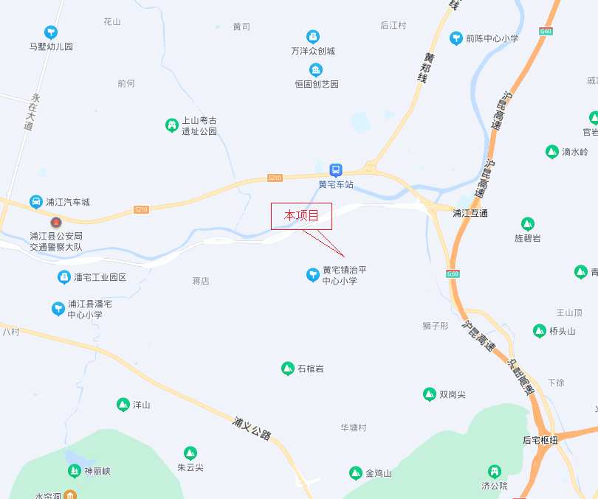

**图3.1-1 项目地理位置图**

**表3.1‑1本项目厂区周边环境概况**

|  |  |  |
| --- | --- | --- |
| **方位** | **位置关系** | **现状** |
| 东 | 紧邻 | 浦江县新森衣架厂 |
| 南 | 相邻 | 浦江县鑫鸿工贸有限公司 |
| 西 | 紧邻 | 浦江欣美恋针织有限公司 |
| 北 | 紧邻 | 园区道路（中兴路） |
| 隔中兴路 | 农田 |

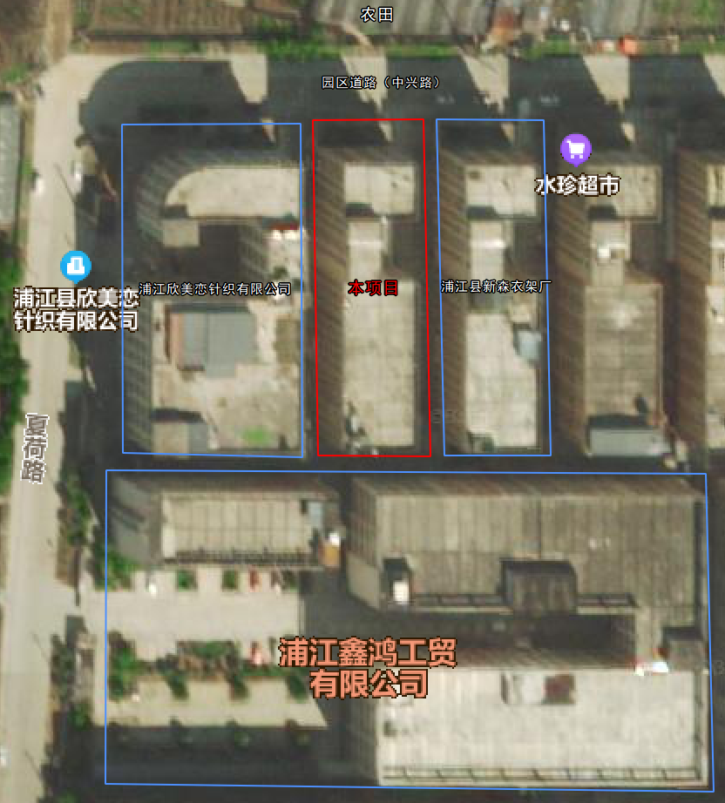

**图3.1-2 项目周边关系图**

**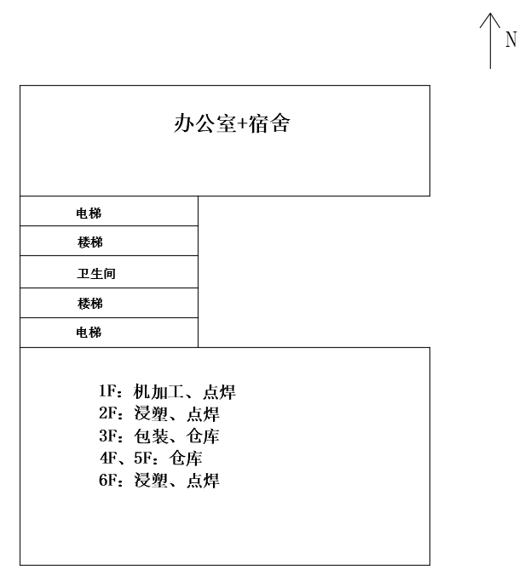**

**图 3.1-3 项目厂区平面布置图**

## 3.2建设内容

（1）项目名称：浦江金理衣架有限公司年产1430万个衣架生产线建设项目

（2）项目性质：新建

（3）建设地点：浦江县黄宅镇中兴路99号

（4）项目总投资、生产组织方式及劳动定员

项目实际总投资450万元，环保实际投资23万元，占总投资5.11%。本项目现有员工30人，白班制生产，8小时/班，年生产300天。厂内设有宿舍、不提供食堂。项目环评报告与实际建设内容变更情况见表3.2-1。

**表3.2-1 项目环评报告与实际建设内容变更对照表**

| **项目工程** | | **环评及批复要求** | **实际建设情况** | **变更情况** |
| --- | --- | --- | --- | --- |
| 建设规模 | | 年产1430万个衣架生产线建设项目 | 年产1230万个衣架生产线建设项目 | 木衣架不生产 |
| 主体工程 | 生产厂房 | 第1幢为生产用房，包含机加工车间、浸塑车间、点焊车间、包装、电焊车间、喷漆车间、仓库 | 生产车间厂房，包括1F机加工车间和点焊车间，2F浸塑车间和点焊车间，3F包装车间和仓库，4F、5F仓库，6F浸塑车间和点焊车间 | 一致 |
| 辅助工程 | 食堂 | 第2幢设有食堂，作为员工就餐场所 | 目前不设食堂，第2幢作为办公室和宿舍使用 | / |
| 办公区 | 第2幢设有办公区，作为办公及休息场所使用 | 第2幢2F设有办公区，作为办公及休息场所使用 | 一致 |
| 公用工程 | 给水 | 由当地自来水公司提供，总量约为1062m3/a | 由当地自来水公司提供 | 一致 |
| 排水 | 雨污分流，雨水进入雨水管网，生活污水排入污水管网 | 雨污分流，雨水进入雨水管网，生活污水经化粪池预处理达标后，纳入园区污水管网，排入浦江富春紫光水务有限公司（四厂）统一处理达标后排入浦阳江 | 一致 |
| 供电 | 用电量约19万度/年，由当地供电电网直接供给 | 由当地供电电网直接供给 | 一致 |
| 环保工程 | 废水 | 员工生活污水经化粪池预处理 | 生活污水经化粪池预处理后，纳入园区污水管网，排入浦江富春紫光水务有限公司（四厂）统一处理达标后排入浦阳江 | 一致 |
| 废气 | 浸塑固化废气：在上方安装集气罩，废气经集气罩收集后，通过光催化氧化处理后，通过15m高排气筒（1#）高空排放 | 浸塑固化废气：在上方安装集气罩，废气经集气罩收集后，通过光催化氧化处理后，通过25m高排气筒（G1-2）高空排放 | 一致 |
| 喷漆、晾干废气：本项目设置喷漆车间，调漆、自然晾干设置在喷漆车间内。喷房废气经集气系统集中收集后经水喷淋+除雾装置+光催化氧化+活性炭吸附处理后，通过15m高排气筒（2#）高空排放 | 本项目不生产木衣架，故喷漆工序未建设，未安装喷漆废气处理设施 | 不产生喷漆、晾干废气 |
| 打磨粉尘：配套设置布袋除尘装置对打磨工序产生的粉尘进行收集，经过处理后通过15m高排气筒（3#）高空排放 | 本项目不生产木衣架，故打磨工序未建设，未安装布袋除尘装置 | 不产生打磨粉尘 |
| 油烟废气：在食堂安装油烟净化装置，油烟废气收集后经过油烟净化装置处理后通过15m高排气筒（4#）高空排放，排气筒位于厨房所在建筑的顶楼 | 本项目未建设食堂，未安装油烟净化装置 | 不产生油烟废气 |
| 噪声 | ①生产时关闭好车间门窗，做好生产车间的隔声降噪措施；②加强设备维护，确保设备处于良好的运行状态，避免非正常运行，产生强噪声；③加强进出车辆管理，在厂区内及用过附近居民住宅时禁止鸣笛 | 企业合理安排作业时间，减少对周边企业的噪声影响；对风机安装了基础减震装置；平时加强设备的维护，确保设备处于良好的运转状态，杜绝因设备不正常运转时产生的高噪声现象；企业夜间不生产 | 一致 |
| 固废 | 设置暂存场所。边角料、焊渣、布袋除尘收集的粉尘收集后外卖综合利用；废包装桶、废矿物油、喷漆废液、漆渣、废活性炭、初效过滤棉、废砂光轮收集后委托有资质单位处置；含油抹布等、生活垃圾收集后由环卫部门统一清运 | 危险废物贮存间设置在厂房顶楼，约5m2：边角料、焊渣外售物资回收公司进性再利用；废包装桶、废矿物油等委托浦江三阳环保科技有限公司处置；生活垃圾、含油废抹布等由环卫部门统一清运 | 不产生布袋除尘收集的粉尘、喷漆废液、漆渣、废活性炭、初效过滤棉、废砂光轮 |

（5）项目产品方案见表3.2-2。

**表3.2-2 项目产品方案一览表**

|  |  |  |  |  |
| --- | --- | --- | --- | --- |
| **序号** | **产品种类** | **环评及批复年产量** | **实际年产量** | **备注** |
|  | 毛巾架（铁） | 615万个/年 | 600万个/年 | -- |
|  | 铁丝衣架（铁） | 307万个/年 | 300万个/年 | -- |
|  | 浸塑铁丝衣架（铁） | 308万个/年 | 300万个/年 | -- |
|  | 木衣架 | 200万个/年 | 0 | 未建设 |

## 3.3主要原辅材料及燃料

**表3.3-1 主要原辅材料与燃料消耗表**

| **序号** | **材料名称** | **单位** | **环评年用量** | **监测期间日用量** | | **折算年用量** | **变化情况** |
| --- | --- | --- | --- | --- | --- | --- | --- |
| **2022.10.09** | **2022.10.10** |
| 1 | 铁丝 | t/a | 1000 | 3.0 | 3.1 | 915 | -85 |
| 2 | 机油 | kg/a | 150 | 0 | 0 | 0 | -150 |
| 3 | 木衣架（半成品） | 万个/a | 200 | 0 | 0 | 0 | -200 |
| 4 | 底漆 | t/a | 0.8 | 0 | 0 | 0 | -0.8 |
| 5 | 面漆 | t/a | 0.8 | 0 | 0 | 0 | -0.8 |
| 6 | 稀释剂 | t/a | 1.6 | 0 | 0 | 0 | -1.6 |
| 7 | 砂光轮 | 个/a | 300 | 0 | 0 | 0 | -300 |
| 8 | 焊接材料 | t/a | 1 | 0.003 | 0.003 | 0.9 | -0.1 |
| 9 | 浸塑液 | t/a | 75 | 0.22 | 0.23 | 67.5 | -7.5 |
| 备注 | 1. 企业不生产木衣架，故木衣架相关的原辅料不使用； 2. 本项目试运行至今，企业未更换设备机油，约3年更换一次。 | | | | | | |

## 3.4水源及水平衡

本项目用水主要为员工生活用水。

（1）项目用水情况

员工生活用水：本项目劳动定员30人，厂内设有员工宿舍，不设食堂。员工日常用水按100L/人•d计，则生活污水用水量约为900t/a。

（2）项目废水产生及排放情况

本项目产生的废水主要为生活污水。

生活污水：本项目生活用水量约为900t/a，产污系数按0.9计，则生活污水产生量为810t/a。

项目水平衡图见图3.4-1。

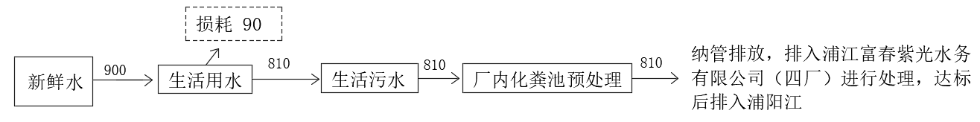

**图 3.4-1 项目水平衡图（单位：t/a）**

## 3.5生产工艺

一、生产工艺具体见下图3.5-1~图3.5-6：

（1）毛巾架工艺流程

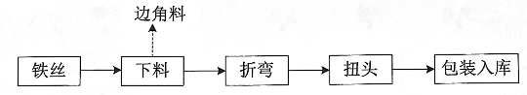

**图3.5-1 毛巾架生产工艺流程**

**主要工艺流程简述：**

将外购铁丝利用冲床下料，接着用折弯机折弯，然后用扭头机扭头，即可包装入库。

（2）铁丝衣架工艺流程

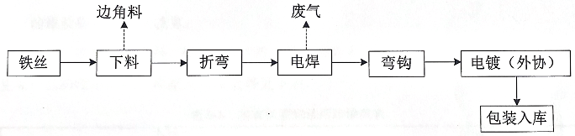

**图3.5-2 铁丝衣架工艺流程**

**主要工艺流程简述：**

将外购铁丝利用冲床下料，再用折弯机折弯，接着用电焊机对其进行焊接（电焊机为二氧化碳气体保护焊），然后利用弯钩机弯钩，最后外协电镀，即可包装入库。

（3）浸塑铁丝衣架工艺流程

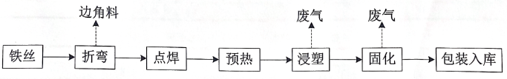

**图3.5-3 浸塑铁丝衣架工艺流程**

**主要工艺流程简述：**

首先将外购铁丝利用自动折弯机折弯成型，将成型的金属衣架所需部位进行点焊（点焊是电阻焊的一种，通过瞬间高电流，利用电阻热在金属结合的地方融化金属形成熔核，冷却点形成焊点，因此焊接过程无废气产生），点焊工序后将金属衣架放入烤箱预热（电加热，温度在130~200°C左右），然后通过浸塑工序。浸塑后进入烤箱固化（电加热，温度在200~280°C左右）。最后经检验合格即可包装入库。

## 3.6主要生产设备

**表3.6-1 项目主要生产设备**

| **序号** | **设备名称** | **环评中数量**  **（台/套）** | **实际数量**  **（台/套）** | **变化情况**  **（台/套）** | **备注** |
| --- | --- | --- | --- | --- | --- |
| 1 | 下料机 | 6 | 3 | -3 | 1230万个衣架生产线（不生产木衣架） |
| 2 | 折弯机 | 3 | 3 | 无变化 |
| 3 | 电焊机 | 28 | 14 | -14 |
| 4 | 冲床 | 7 | 7 | 无变化 |
| 5 | 扭头机 | 10 | 7 | -3 |
| 6 | 弯钩机 | 5 | 2 | -3 |
| 7 | 喷漆线 | 2 | 0 | -2 |
| 8 | 打磨机 | 1 | 0 | -1 |
| 9 | 自动折弯机 | 6 | 3 | -3 |
| 10 | 浸塑机 | 3 | 4 | +1 |
| 11 | 烤箱 | 6 | 6 | 无变化 |
| 12 | 点焊机 | 10 | 15 | +5 |

## 3.7项目变动情况

经现场调查及与建设单位的核实，对照《污染影响类建设项目重大变动清单（试行）》，项目建设情况与环评批复相比，无重大变动。具体变化情况见表3.7-1。

**表3.7-1 项目实际建设与环评报告变更情况一览表**

| **类别** | **环评及批复要求** | **实际建设情况** | **重大变动清单** | **是否属于重大变动** |
| --- | --- | --- | --- | --- |
| 性质 | 新建 | 建设项目开发、使用功能未发生变化 | 1、建设项目开发、使用功能发生变化的 | 否 |
| 规模 | 年产1430万个衣架生产线建设项目 | 年产1230万个衣架生产线建设项目，不生产木衣架 | 2、生产、处置或储存能力增大 30%及以上的 | 否 |
| 3、生产、处置或储存能力增大，导致废水第一类污染物排放量增加的 | 否 |
| 4、位于环境质量不达标区的建设项目生产、处置或储存能力增大，导致相应污染物排放量增加的；位于达标区的建设项目生产、处置或储存能力增大 | 否 |
| 地点 | 浦江县黄宅镇中兴路99号 | 与环评一致 | 5、重新选址；在原厂址附近调整(包括总平面布置变化)导致环境防护距离范围变化且新增敏感点的 | 否 |
| 生产工艺 | 本项目生产工艺如下：毛巾架：铁丝下料、折弯、扭头、包装入库；铁丝衣架：铁丝下料、折弯、电焊、弯钩、电镀（外协）、包装入库；浸塑铁丝衣架：铁丝折弯、点焊、预热、浸塑、固化、包装入库，生产工艺详见章节3.5；主要使用的原辅料为铁丝和浸塑液，原辅材料详见表3.3-1 | 与环评一致，本项目生产工艺如下：毛巾架：铁丝下料、折弯、扭头、包装入库；铁丝衣架：铁丝下料、折弯、电焊、弯钩、电镀（外协）、包装入库；浸塑铁丝衣架：铁丝折弯、点焊、预热、浸塑、固化、包装入库，生产工艺详见章节3.5；主要使用的原辅料为铁丝和浸塑液，原辅材料详见表3.3-1。  木衣架不生产，故本次验收不涉及木衣架相关工艺流程及原辅材料。 | 6、新增产品品种或生产工艺(含主要生产装置、设备及配套设施)、主要原辅材料、燃料变化，导致一下情形之一：  （1）新增排放污染物种类的(毒性、挥发性降低的除外)  （2）新增产品品种或生产工艺(含主要生产 装置、设备及配套设施)、主要原辅材料、燃料变化，导致位于环境质量不达标区的建设项目相应污染物排放量增加的  （3）新增产品品种或生产工艺(含主要生产装置、设备及配套设施)、主要原辅材料、燃料变化，导致废水第一类污染物排放量增加的  （4）新增产品品种或生产工艺(含主要生产装置、设备及配套设施)、主要原辅材料、燃料变化，导致其他污染物排放量增加10% 及以上的 | 否 |
| 环境保护设施 | 废水方面：  （1）生活污水：经化粪池预处理后纳管，排入浦江富春紫光水务有限公司（四厂）进行处理，处理达标后排入浦阳江。  废气方面：  （1）浸塑固化废气：在上方安装集气罩，废气经集气罩收集后，通过光催化氧化处理后，通过15m高排气筒（1#）高空排放；  （2）喷漆、晾干废气：本项目设置喷漆车间，调漆、自然晾干设置在喷漆车间内。喷房废气经集气系统集中收集后经水喷淋+除雾装置+光催化氧化+活性炭吸附处理后，通过15m高排气筒（2#）高空排放；  （3）打磨粉尘：配套设置布袋除尘装置对打磨工序产生的粉尘进行收集，经过处理后通过15m高排气筒（3#）高空排放；  （4）油烟废气：在食堂安装油烟净化装置，油烟废气收集后经过油烟净化装置处理后通过15m高排气筒（4#）高空排放，排气筒位于厨房所在建筑的顶楼。  噪声方面：  ①生产时关闭好车间门窗，做好生产车间的隔声降噪措施；②加强设备维护，确保设备处于良好的运行状态，避免非正常运行，产生强噪声；③加强进出车辆管理，在厂区内及用过附近居民住宅时禁止鸣笛。  固废方面：  设置暂存场所。边角料、焊渣、布袋除尘收集的粉尘收集后外卖综合利用；废包装桶、废矿物油、喷漆废液、漆渣、废活性炭、初效过滤棉、废砂光轮收集后委托有资质单位处置；含油抹布等、生活垃圾收集后由环卫部门统一清运。 | 废水方面：  （1）生活污水经化粪池预处理达标后纳管，排入浦江富春紫光水务有限公司（四厂）进行处理，处理达标后排入浦阳江。  废气方面：  （1）浸塑固化废气：在上方安装集气罩，废气经集气罩收集后，通过光催化氧化处理后，通过25m高排气筒（G1-2）高空排放；  （2）喷漆晾干废气：本项目不生产木衣架，故喷漆工序未建设，未安装喷漆废气处理设施；  （3）打磨粉尘：本项目不生产木衣架，故打磨工序未建设，未安装布袋除尘装置；  （4）油烟废气：本项目未建设食堂，未安装油烟净化装置。  噪声方面：  企业合理安排作业时间，减少对周边企业的噪声影响；对风机安装了基础减震装置；平时加强设备的维护，确保设备处于良好的运转状态，杜绝因设备不正常运转时产生的高噪声现象；企业夜间不生产。  固废方面：  危险废物贮存间设置在厂房顶楼，约5m2：边角料、焊渣外售物资回收公司进性再利用；废包装桶、废矿物油等委托浦江三阳环保科技有限公司处置；生活垃圾、含油废抹布等由环卫部门统一清运。 | 7、物料运输、装卸、贮存方式变化，导致大气污染物无组织排放量增加 10%及以上的 | 否 |
| 8、废气、废水污染防治措施变化，导致第 6条中所列情形之一(废气无组织排放改为有组织排放、污染防治措施强化或改进的除外)或大气污染物无组织排放量增加10%及以上的 | 否 |
| 9、新增废水直接排放口；废水由间接排放改为直接排放；废水直接排放口位置变化，导致不利环境影响加重的。 | 否 |
| 10、新增废气主要排放口(废气无组织排放改为有组织排放的除外)；主要排放口排气筒高度降低10%及以上的 | 否 |
| 11、噪声、土壤或地下水污染防治措施变化，导致不利环境影响加重的 | 否 |
| 12、固体废物利用处置方式由委托外单位利用处置改为自行利用处置的(自行利用处置设施单独开展环境影响评价的除外)；固体废物自行处置方式变化，导致不利环境影响加重的。 | 否 |
| 13、事故废水暂存能力或拦截设施变化，导致环境风险防范能力弱化或降低的 | 否 |

# 4环境保护设施

## 4.1污染物治理/处置设施

### 4.1.1废水

本项目生活污水经化粪池预处理纳管，排入排入浦江富春紫光水务有限公司（四厂）进行处理，处理达标后排入浦阳江。

**表4.1-1 废水来源及处理方式**

| **污染源** | **产生工序** | **处理设施** | | **主要污染因子** | **排放规律及去向** |
| --- | --- | --- | --- | --- | --- |
| **环评要求** | **实际建设** |
| 生活污水 | 生活用水 | 经化粪池预处理后，纳管排放 | 经化粪池预处理后，纳管排放 | CODCr、氨氮 | 间歇性排放，排入市政管网 |

### 4.1.2废气

本项目产生的废气主要为焊接废气、浸塑固化废气。废气处理方式具体见表4.1-2-1。

**表4.1-2-1 废气来源及处理方式**

| **产生**  **工序** | **处理设施** | | **主要污染因子** | **排放**  **去向** |
| --- | --- | --- | --- | --- |
| **环评要求** | **实际建设** |
| 焊接 | 焊接烟尘产生量较少，要求企业加强车间通风 | 企业设备布局合理，并设置移动式的排风扇进行通风 | 颗粒物 | 无组织排放 |
| 浸塑固化 | 要求企业在浸塑、固化工序上方安装集气罩，废气经集气收集后，通过光催化氧化处理后，尾气经15m高排气筒（1#）高空排放 | 在浸塑、固化工序上方了安装集气罩，废气经集气罩收集后，通过光催化氧化处理后，通过25m高排气筒（G1-2）高空排放 | 非甲烷总烃 | 有组织排放 |

废气处理设施具体图例如下：

|  |  |
| --- | --- |
| 微信图片_20221122165032  浸塑固化废气处理设施 | 微信图片_20221122165047  浸塑固化废气收集管道 |

### 4.1.3噪声

本项目噪声主要来自生产机械设备（下料机、弯管机、浸塑机、冲床、电焊机、环保设备风机等）运行过程中产生的噪声。采取的主要控制措施有：

企业合理安排作业时间，减少对周边企业的噪声影响；对风机安装了基础减震装置；平时加强设备的维护，确保设备处于良好的运转状态，杜绝因设备不正常运转时产生的高噪声现象；企业夜间不生产。

### 4.1.4固（液）体废物

项目产生的固（液）体废物的处理、处置均应满足《中华人民共和国固体废物污染环境防治法》中的有关规定要求。危险废物及一般工业固体废物分别执行《危险废物贮存污染控制标准》(GB 18597-2001)及修改单（公告2013年第36号）和《一般工业固体废物贮存、处置场污染控制标准》(GB 18599-2020)及其相应标准修改单中规定，生活垃圾处理参照执行《城市生活垃圾处理及污染防治技术政策》（建城[2000]120号）和《生活垃圾处理技术指南》（建城[2010]61号）以及国家、省市关于固体废物污染环境防治的法律法规。固体废弃物分类、分质处置。项目固体废弃物产生及处置情况见表4.1-4：

**表4.1-4 项目固（液）体废弃物产生及处置情况一览表**

| **序号** | **固废名称** | **产生工序** | **属性** | **环评要求处置方式** | **实际处置方式** | **变化**  **情况** | **备注** |
| --- | --- | --- | --- | --- | --- | --- | --- |
| 1 | 废包装桶 | 原料包装 | 危险废物 | 委托有资质单位处理 | 收集后暂存于厂内危废仓库，委托浦江三阳环保科技有限公司进行处置 | 一致 | - |
| 2 | 废矿物油 | 设备检修 | 危险废物 | 一致 | - |
| 3 | 喷漆废液 | 喷漆 | 危险废物 | 不产生 | - |
| 4 | 漆渣 | 喷漆 | 危险废物 | 不产生 | - |
| 5 | 废活性炭 | 废气处理 | 危险废物 | 不产生 | - |
| 6 | 初效过滤棉 | 废气处理 | 危险废物 | 不产生 | - |
| 7 | 废砂光轮 | 打磨 | 危险废物 | 不产生 | - |
| 8 | 边角料 | 机械加工 | 一般固废 | 外售综合利用 | 收集后出售综合利用 | 一致 | - |
| 9 | 焊渣 | 焊接 | 一般固废 | 一致 | - |
| 10 | 布袋除尘收集的粉尘 | 废气处理 | 一般固废 | 不产生 | - |
| 11 | 含油废抹布等 | 设备检修 | 危险废物 | 由当地环卫部门统一清运处理 | 委托环卫部门统一清运处理 | 一致 | - |
| 12 | 生活垃圾 | 日常生活 | 一般固废 | 一致 | - |
| 备注 | 企业不生产木衣架，故不产生木衣架项目相关的固废。 | | | | | | |

## 4.2其他环境保护设施

### 4.2.1环境风险防范设施

企业设立专门的环保管理机构和专职人员，建立了完善的制度体系，确保制度执行落到实处，并记录原辅材料类别、使用量、产品产量运行状况，建立废气治理绩效评估和核算档案。配备了专职人员按时巡查设施运行情况，组织专门人员每天多次进行周期性巡回检查，有跑冒滴漏或其他异常现象的应及时检修，必要时按照“生产服从安全”原则停车检修，严禁生产线带病生产。重视对无组织废气排放源，做到守职尽责，防患于未然。

### 4.2.2规范化排污口、监测设施及在线监测装置

根据要求，企业在噪声源、固废场所等场所按照《环境保护图形标志—排放口（源）》（GB 15562.1-1995）等规范的要求设置有图形标志。

1. 规范化排污口

企业未设置规范化排污口。

1. 监测设施及在线监测装置设置

环评报告及批复未要求在废水排放口设置监测设施及在线监测装置。

### 4.2.3其他设施

本项目不涉及“以新带老”改造工程、关停或拆除现有工程（旧机组或装置）、淘汰落后生产装置。

## 4.3环保设施投资及“三同时”落实情况

### 4.3.1 环保设施投资

在生产过程中产生“三废”经采取措施有效处理后，在正常生产的情况下，各种污染物排放可满足相应的排放标准。项目防治污染与项目的主体工程同时设计、同时施工、同时投产使用，具体投资情况如下：

**表 4.3-1项目环保设施实际投资估算**

|  |  |  |  |
| --- | --- | --- | --- |
| **序号** | **设施名称** | | **金额（万元）** |
| 1 | 废气 | 浸塑、固化废气处理设施及配套收集管道 | 20 |
| 2 | 废水 | 化粪池，依托厂区现有 | 0 |
| 3 | 噪声 | 振动噪声设备安装减震垫；加强设备维护工作等 | 1 |
| 4 | 固体废物 | 建设规范化固废暂存库、委托处置等 | 2 |
| 5 | 合计 | | 23 |
| 1、本项目实际总投资450万元，环保实际投资23万元，占总投资5.11%。 | | | |

从上表可以看出：环保治理措施具有较好的针对性，抓住了本项目污染治理的重点，同时，注重固废的处理，落到实处并有资金保证。企业建立了较为完善的污染控制设施，有效地控制废气、废水的排放和避免噪声等对环境的污染，可使本项目在产生经济效益的同时有效保护周围环境。

### 4.3.2 “三同时”落实情况

浦江金理衣架有限公司根据《中华人民共和国环境保护法》和《建设项目环境保护管理条例》的规定进行了环境影响评价，环保审批手续齐全，落实了环境影响评价及环保主管部门的要求和规定，做到环保设施与主体工程同时设计、同时施工、同时投产。

# 5建设项目环评报告的主要结论与建议及其审批部门审批决定

## 5.1建设项目环评报告的主要结论与建议

**1、主要环境影响**

（1）大气环境影响分析结论

由上表估算模式计算结果可知，在落实污染治理措施的情况下，本项目有组织和无组织排放的废气的下风向最大落地浓度均较低，最大地面浓度占标率Pmax=7.66%。根据《环境影响评价技术导 则一大气环境》（HJ 2.2-2018）相关要求判断本项目评价等级为二级，根据要求不进行进一步预测与评价，只对污染物排放量进行核算。本项目废气污染物核算结果见第六章，排放对周边环境影响较小。

（2）地表水环境影响分析结论

项目产生的生活污水经化粪池预处理后进入市政污水管网，不直接排入附近水体，故本项目产生的废水对附近水环境影响较小。本项目废水排放方式属于间接排放，根据《环境影响评价技术导则地面水环境》（HJ 2.3-2018），本项目废水评价等级为三级B，因此可不开展区域污染源调查和水环境影响评价。

项目生活污水经化粪池预处理后可达到纳网标准，所在地污水管网工程已完成管道铺设，本项目具备污水入网条件，项目污水纳入管网是可行的。目前，浦江富春紫光水务有限公司（四厂）废水日处理能力为3.5万t/，现实际处理能力为2.8万t/d，尚余0.7万t/d，本项目新增废水量为3.15t/d，废水排入浦江富春紫光水务有限公司（四厂）处理完全可行。

（3）声环境影响分析结论

根据噪声预测结果，本项目运营期厂界噪声昼间贡献值满足《工业企业厂界环境噪声排放标准》（GB 12348-2008）3类昼间标准要求。本项目夜间不营运，对厂界夜间声环境不做分析。

（4）固体废物影响分析结论

项目产生的固废经资源化、无害化等处理后，将能实现零排放。只要单位认真落实固废的处置方法，则固体废弃物一般不会对周围环境产生明显的不利影响。

（5）生态环境影响分析

本项目在自由厂房内实施，无施工期对生态环境的污染影响。此外，本项目污染发生规律简单，达标排放污染源强较小，只要建设方严格落实本报告提出的各项污染治理措施，则本项目的实施对区域生态环境的影响甚微。

**2、总量控制**

本项目污染物总量控制指标为：CODcr 0.047 t/a、氨氮 0.0047 t/a、VOCs 0.787 t/a。

**3、建议**

（1）企业应加强环境保护意识，企业要重点做好环保设施的运行管理工作，制定环保设施操作运行规程，建立健全各项环保岗位责任制，强化环境管理。

（2）必须严格落实环评提出的各项意见，做好“三废”污染防治工作。

（3）以上评价结果是根据委托方提供的规模、布局做出的，如委托方扩大规模、改变布局、调整产品结构、污染物改变，委托方必须按照环保要求重新申报。

**4、项目环境可行性总结论**

根据以上分析可知，浦江金理衣架有限公司年产1430万个衣架生产线建设项目选址合理；项目污染物在达标排放情况下对周围环境影响较小，区域环境质量能维持现状。只要建设方重视环保工作，认真落实评价提出的各项污染防治对策，加强对污染物的治理工作，做到环保工作专人分管，责任到人，落实环保治理所需要的资金，则该项目的实施，可以做到在较高的生产效益的同时,又能达到环境保护的目标。因此该项目从环保角度来说是可行的。

## 5.2审批部门审批决定

金华市生态环境局文件（金环建浦[2019]55号）

关于浦江金理衣架有限公司年产1430万个衣架

生产线建设项目环境影响报告表的批复

浦江金理衣架有限公司：

你公司《关于要求对年产1430万个衣架生产线建设项目环境影响评价文件进行审查的申请》及其他相关材料收悉，经审查研究，批复如下：

一、根据你公司委托浙江瀚邦环保科技有限公司编制的《浦江金理衣架有限公司年产1430万个衣架生产线建设项目环境影响报告表》，在项目符合产业政策及有关区域总体规划、土地利用总体规划等有关规划的前提下，原则同意环评报告的评价结论和建议措施，可作为该项目环保设计和今后实施管理的依据。

二、该项目拟建地位于浦江黄宅镇中兴路99号，利用企业现有空置厂房，建筑面积7070m2，总投资600万元，其中环保投资63万元。拟购置打磨机、下料机、折弯机等设备进行生产，达产后可形成年产1430万个衣架的生产规模。

三、项目必须采用先进的工艺、技术和装备，实施清洁生产，减少各种污染物的产生量和排放量。重点做好以下工作：

1、加强水污染物的治理。全面实施雨行分流、清污分流。

本项目生产废水不外排，喷淋废水循环使用；生活污水经预处理后达《污水综合排放标准》（GB8978-1996）三级标准后纳入市政污水管网，进入浦江富春紫光水务有限公司（四厂）处理。

2、加强大气污染物的治理。提高装备配置和密闭化、自动化水平。加强打磨等工序的粉尘治理，采取高效除尘等措施；所有涂装作业应在有效VOCs收集系统的密闭空间内进行；根据废气中污染物特征、风量等参数选择适宜的处理技术，确保废气达标排放，确保废气不扰民。废气污染物排放执行《工业涂装工序大气污染物排放标准》(DB332146-2018)、《大气污染物综合排放标准》（GB16297-1996）中相应标准。

3、加强对噪声的治理。合理布局厂房，优先选用低噪声设备。对高噪声设备应采取增设减震基础等必要的防振、隔声等降噪措施，减少对外界环境的影响。项目厂界噪声排放执行《工业企业厂界环境噪声排放标准》（GB12348-2008）中的相应标准。

4、加强对固废的处置。项目产生的废包装桶、废矿物油、喷漆废液、漆渣、废活性炭属于危险废物，须委托有资质单位处置，厂内暂存场所做好防雨、防渗、防漏等工作；边角料、焊渣、布袋除尘收集的粉尘、废砂光轮出售给相关企业综合利用；生活垃圾由环卫部门统一清运处置。所有废弃物不得随意丢弃、堆放，防止造成二次污染。

四、严格执行污染物排放总量控制制度和排污权交易制度，本项目主要污染物外排环境量控制为：COD≤0.047吨/年、NH3-N≤0.0047吨/年、VOCs≤0.787吨/年。本项目新增污染物排放总量替代来源按照《浦江金理衣架有限公司建设项目新增排污权指标总量平衡替代方案技术审枝意见》执行。

五、根据《环评报告表》计算结果，本项目不设置大气环境防护距离。其他各类防护距离要求，请你公司按国家卫生、安全、产业等主管部门相关规定予以落实。

六、项目环评文件经批准后，若项目的性质、规模、地点、采用的生产工艺或者防治污染、防止生态破坏的措施等发生重大变动的，应依法重新办理环评审批手续。自批准之日起超过5年方决定该项目开工建设的，其环评文件应当报我局重新审核。在项目建设、运行过程中产生不符合经审批的环评文件情形的，应依法办理相关环保手续。

以上意见和《环评报告表》中提出的污染防治措施和风险防范措施，你公司应在项目运营和管理中认真予以落实。你公司须严格执行环保“三同时”制度，落实法人承诺。项目正式投产前，须依法进行建设项目环保设施竣工验收，经验收合格后，方可正式投入生产。如不服本行政许可决定，可在接到本批复之日起六十日内向浦江县人民政府申请行政复议，或者在六个月内向人民法院提起行政诉讼。

金华市生态环境局

2019年6月11日

# 6验收执行标准

## 6.1废水验收执行标准

本项目生活污水经化粪池预处理后，生活污水经预处理后达《污水综合排放标准》（GB8978-1996）三级标准后纳入市政污水管网，进入浦江富春紫光水务有限公司（四厂）处理，达标后排入浦阳江。具体标准限值见表6.1-1。

**表 6.1-1 污水纳管标准 单位：mg/L，除 pH 值外**

|  |  |  |  |  |  |  |
| --- | --- | --- | --- | --- | --- | --- |
| **污染因子** | **pH** | **CODcr** | **SS** | **动植物油类** | **总磷** | **氨氮** |
| 三级标准 | 6~9 | 500 | 400 | 100 | 8\* | 35\* |
| \*注：氨氮、总磷入网标准参照《工业企业废水氮、磷污染物间接排放限值》（DB33/887-2013）中的其他企业的限值要求。 | | | | | | |

## 6.2废气验收执行标准

（1）浸塑固化废气（非甲烷总烃）排放执行《工业涂装工序大气污染物排放标准》（DB 33/2146-2018）中的表1大气污染物排放限值，无组织废气（非甲烷总烃）排放执行《工业涂装工序大气污染物排放标准》（DB33/2146-2018）表6相关限值，焊接废气（颗粒物）无组织排放执行《大气污染物综合排放标准》（GB16297-1996）中表2新污染源二级排放限值，厂区内挥发性有机物（非甲烷总烃）排放执行《挥发性有机物无组织排放控制标准》（GB 37822-2019）附录A中表A.1厂区内VOCs无组织特别排放限值；详见表6.2-1、6.2-2、6.2-3、6.2-4。

**表6.2-1 《大气污染物综合排放限值》(GB 16297-1996)**

|  |  |  |  |  |  |
| --- | --- | --- | --- | --- | --- |
| **污染物名称** | **最高允许排放浓度（mg/m3）** | **最高允许排放速率（kg/h）** | | **无组织排放浓度监控限值** | |
| **排气筒（m）** | **二级标准** | **监控位置** | **浓度（mg/m3）** |
| 颗粒物 | / | / | / | 周界外浓度最高点 | 1.0 |

**表6.2-2 《工业涂装工序大气污染物排放标准》（DB33/2146-2018）表1**

|  |  |  |  |
| --- | --- | --- | --- |
| **污染物项目** | **有组织排放** | | |
| **排放限值（mg/m3）** | **适用条件** | **污染物排放监控位置** |
| 非甲烷总烃 | 80 | 所有 | 车间或生产设施排气筒 |

**表6.2-3 《工业涂装工序大气污染物排放标准》（DB33/2146-2018）表6**

|  |  |  |
| --- | --- | --- |
| **污染物名称** | **适用条件** | **浓度限值（mg/m3）** |
| 非甲烷总烃 | 所有 | 4.0 |

**表6.2-4 《挥发性有机物无组织排放控制标准》(GB 37822-2019)**

|  |  |  |  |
| --- | --- | --- | --- |
| **污染物项目** | **排放限值（mg/m3）** | **限值含义** | **无组织排放监控位置** |
| 非甲烷总烃 | 6 | 监控点处1小时平均浓度限值 | 在厂房外设置监控点 |
| 20 | 监控点处任意一次浓度值 |

## 6.3噪声验收执行标准

项目厂界噪声排放执行《工业企业厂界环境噪声排放标准》（GB 12348-2008）中3类标准，见表6.3-1。

**表 6.3-1 工业企业厂界环境噪声排放标准**

|  |  |  |  |
| --- | --- | --- | --- |
| **位置** | **采用标准** | **标准值[dB（A）]** | |
| **昼间** | **夜间** |
| 厂界四周 | 3类 | 65 | 55 |

## 6.4固废验收执行标准

项目产生的固体废物的处理、处置均应满足《中华人民共和国固体废物污染环境防治法》中的有关规定要求。危险废物暂存场所应按照《危险废物贮存污染控制标准》（GB 18597-2001）及修改单（公告2013年第36号）；一般固体废物执行《一般工业固体废物贮存、处置场污染控制标准》(GB 18599-2020)及其相应标准修改单、《中华人民共和国固体废物污染环境防治法》中的有关规定；危险废物还应满足《关于发布<一般工业固体废物贮存、处置场污染控制标准>（GB 18599-2001）等 3 项国家污染物控制标准修改单的公告》中相关内容的要求。

## 6.5主要污染物排放总量控制指标

浦江金理衣架有限公司年产1430万个衣架生产线建设项目主要污染物排放总量控制执行《关于浦江金理衣架有限公司年产1430万个衣架生产线建设项目环境影响报告表的批复》（金环建浦[2019]55号）中总量控制指标，详见表6.5-1。

**表6.5-1 企业主要污染物总量控制指标 单位：t/a**

|  |  |  |
| --- | --- | --- |
| **污染种类** | **污染物名称** | **建设项目排放量** |
| 废水 | CODcr | 0.047 |
| 氨氮 | 0.0047 |
| 废气 | VOCS | 0.787 |

# 7验收监测内容

## 7.1环境保护设施调试运行效果

通过对各类污染物达标排放的监测，来说明环境保护设施调试效果，具体监测内容如下：

### 7.1.1废水验收监测内容

废水监测点位、频次及内容见表7.1-1：

**表7.1-1 废水监测点位、频次及内容**

|  |  |  |  |
| --- | --- | --- | --- |
| **序号** | **监测点位** | **监测内容** | **监测频次** |
| 1 | 生活污水排放口W1-2 | pH、SS、CODCr、氨氮、总磷、动植物油类 | 4次/天，  监测2天 |

### 7.1.2废气验收监测内容

废气监测包括有组织排放与无组织排放，监测点位、频次及内容见表7.1-2：

**表7.1-2 废气监测点位、频次及内容**

|  |  |  |  |  |
| --- | --- | --- | --- | --- |
| **序号** | **监测项目** | **监测点位** | **监测内容** | **监测频次** |
| 1 | 有组织废气 | 浸塑、固化废气处理设施进口G1-1 | 非甲烷总烃 | 3次/天，  监测2天 |
| 2 | 浸塑、固化废气处理设施出口G1-2 | 非甲烷总烃 | 3次/天，  监测2天 |
| 3 | 无组织废气 | 上风向1个参照点(G0)，下风向3个监控点(G1~G3) | 颗粒物、非甲烷总烃 | 3次/天，  监测2天 |
| 4 | 浸塑、固化2F车间外（G4） | 非甲烷总烃 |

### 7.1.3厂界噪声监测

在项目厂界东外1m处（N1）、厂界西外1m处（N3）、厂界北外1m处（N4），昼间各监测1次，连续监测2天。企业南侧厂界与邻厂共用墙体，厂界噪声不具备检测条件，故未进行检测；企业夜间不生产，故夜间噪声未进行检测。

### 7.1.4采样点位布置图

|  |
| --- |
| 测点布置图  备注：★为废水监测点位；  ▲为噪声监测点位；  ◎为有组织废气监测点位；  ○为无组织废气监测点位。 |

**图7.1-1 现场采样点位布置图**

# 8质量保证及质量控制

## 8.1监测分析方法

监测分析方法见表8.1-1：

**表8.1-1 监测分析方法**

|  |  |  |  |  |
| --- | --- | --- | --- | --- |
| 类别 | 检测项目 | 主要检测设备名称  及编号 | 检测依据 | 方法检出限 |
| 水和  废水 | pH | SX836便携式pH/电导率/溶解氧仪（GXZY21022） | 《水质 pH值的测定 电极法》  HJ 1147-2020 | **---** |
| 悬浮物 | PW125DZH电子分析天平  （GXZY18059） | 《水质 悬浮物的测定 重量法》  GB 11901-1989 | 4mg/L |
| 化学需氧量 | / | 《水质 化学需氧量的测定 重铬酸盐法》  HJ 828-2017 | 4mg/L |
| 氨氮 | SP-756P紫外可见分光光度计（GXZY18002） | 《水质 氨氮的测定纳氏试剂分光光度法》  HJ 535-2009 | 0.025mg/L |
| 总磷 | 《水质 总磷的测定 钼酸铵分光光度法》  GB 11893-1989 | 0.01mg/L |
| 动植物油类 | OIL-6红外分光测油仪  （GXZY18027） | 《水质 石油类和动植物油类的测定 红外分光光度法》HJ 637-2018 | 0.06mg/L |
| 有组织废气 | 非甲烷总烃 | ZR-3520型真空箱气体袋采样器（GXZY19018）  HF-900气相色谱仪  （GXZY21012） | 《固定污染源废气 总烃、甲烷和非甲烷总烃的测定 气相色谱法》  HJ 38-2017 | 0.07mg/m3 |
| 无组织废气 | 颗粒物 | ZR-3922环境空气颗粒物综合采样器（GXZY18013、GXZY18039、GXZY18040、GXZY18041）  BT125D电子分析天平  （LDZY11036） | 《环境空气 总悬浮颗粒物的测定 重量法》及修改单  GB/T 15432-1995 | 0.001mg/m³ |
| 非甲烷总烃 | ZR-3520型真空箱气体袋采样器（GXZY19018）  ZR-3731型恶臭气体采样器  （GXZY21025）  HF-900气相色谱仪  （GXZY21012） | 《环境空气 总烃、甲烷和非甲烷总烃的测定 直接进样-气相色谱法》  HJ 604-2017 | 0.07mg/m3 |
| 噪声 | 工业企业厂界环境噪声 | HS6298B噪声频谱分析仪  （LDZY11095） | 《工业企业厂界环境噪声排放标准》  GB 12348-2008 | --- |
| 备注 | 1、“---”表示方法无检出限；  2、“/”表示不涉及检测仪器。 | | | |

## 8.2监测仪器

公司配备有数量充足、技术指标符合相关监测方法要求的各类监测仪器设备、标准物质和实验试剂。监测仪器性能符合相应方法标准或技术规范要求，根据仪器性能实施自校准或者检定/ 校准、运行和维护、定期检查。

标准物质、试剂、耗材的购买和使用情况建立台账有予以记录。

**表8.2-1 监测仪器一览表**

|  |  |  |  |  |
| --- | --- | --- | --- | --- |
| 仪器名称 | **型号** | **编号** | **检定证书有效期至** | **是否在有效期** |
| 便携式pH/电导率/溶解氧仪 | SX836 | GXZY21022 | 2023.06.28 | 是 |
| 环境空气颗粒物综合采样器（F） | ZR-3922 | GXZY18013 | 2023.03.01 | 是 |
| 环境空气颗粒物综合采样器（F） | ZR-3922 | GXZY18039 | 2023.05.31 | 是 |
| 环境空气颗粒物综合采样器（F） | ZR-3922 | GXZY18040 | 2023.05.31 | 是 |
| 环境空气颗粒物综合采样器（F） | ZR-3922 | GXZY18041 | 2023.05.31 | 是 |
| 噪声频谱分析仪 | HS6298B | LDZY11095 | 2023.07.14 | 是 |

## 8.3人员能力

公司技术人员配备数量充足，技术水平满足工作要求，监测人员录用、培训教育和能力确认/考核等活动规范，建立有人员档案，并对监测人员实施监督和管理，规避人员因素对监测数据正确性和可靠性的影响。

按国家有关规定、监测技术规范和有关质量控制手册进行。参加环保设施竣工验收监测采样和测试的人员，按国家有关规定持证上岗。

## 8.4水质监测分析过程中的质量保证和质量控制

采样过程中采集不少于10%的平行样；实验室分析过程加不少于10%的平行样；对可以得到标准样品的或质量控制样品的项目，在分析的同时做10%质控样品分析；对无标准样品或质量控制样品的项目，且可以加标回收测试的，应在分析的同时做10%加标回收样品分析。废水的采样、保存和分析按照《浙江省环境监测质量保证技术规定》（第三版 试行）的要求进行。

**表8.4-1 标准样品测定结果**

|  |  |  |  |  |
| --- | --- | --- | --- | --- |
| **项目名称** | **测定值（mg/L）** | **标样编号** | **标准值（mg/L）** | **是否合格** |
| 化学需氧量 | 167 | BY-H-210011-37 | 174±10 | 合格 |
| 总磷 | 0.156 | BY-H-210002-2-34 | 0.157±0.008 | 合格 |

## 8.5气体监测分析过程中的质量保证和质量控制

监测时使用经计量部门检定、并在有效期内的仪器。采样器在进现场前对气体分析仪、采样流量计等进行校核。气样的采集、运输、保存、实验室分析和数据计算的全过程均按照《浙江省环境监测质量保证技术规定》（第三版 试行）的要求进行。

## 8.6噪声监测分析过程中的质量保证和质量控制

监测时使用经计量部门检定、并在有效使用期内的声级计。噪声仪在使用前后用声校准器校准，校准读数偏差不大于0.5分贝。测量在无雨雪、无雷电天气、风速5m/s以下时进行。

## 8.7采样记录及分析结果

验收监测的采样记录及分析测试结果，按国家标准和监测技术规范有关要求进行数据处理和填报，并按有关规定和要求进行三级审核，经过校对、校核，最后由技术负责人审定。

# 9验收监测结果

## 9.1生产工况

根据企业提供的监测期间工况证明，在验收监测期间，该公司生产负荷最低89.7%，满足国家环保总局《建设项目竣工环境保护验收管理办法》中要求设计能力75%以上的负荷要求。项目验收期间生产工况见表9.1-1。

**表9.1-1 建设项目竣工验收监测期间生产工况**

|  |  |  |  |  |
| --- | --- | --- | --- | --- |
| **日期** | **环评批复生产能力** | | **监测期间日均生产量** | **生产负荷（%）** |
| 2022.10.09 | 年产1430万个衣架 | 毛巾架（铁）：  615万个/年 | 1.84万个/年 | 89.7 |
| 铁丝衣架（铁）：  307万个/年 | 0.92万个/年 |
| 浸塑铁丝衣架（铁）：308万个/年 | 0.92万个/年 |
| 木衣架：200万个/年 | 不生产 |
| 2022.10.10 | 年产1430万个衣架 | 毛巾架（铁）：  615万个/年 | 1.9万个/年 | 91.0 |
| 铁丝衣架（铁）：  307万个/年 | 0.92万个/年 |
| 浸塑铁丝衣架（铁）：308万个/年 | 0.93万个/年 |
| 木衣架：200万个/年 | 不生产 |

## 9.2污染物排放监测及环保设施处理效率结果

### 9.2.1废水监测结果及评价

废水监测结果见表9.2.1-1、9.2.1-2。

**表9.2.1-1废水监测结果（1）**

|  |  |  |  |  |  |  |  |
| --- | --- | --- | --- | --- | --- | --- | --- |
| 采样日期 | 2022年10月9日 | | | | | | |
| 检测日期 | 2022年10月9日-12日 | | | | | | |
| 采样点位 | 生活污水排放口W1-2 | | | | | | |
| 样品编号    样品性状    检测项目  检测结果 | 20220902a  W1-2-01 | 20220902a  W1-2-02 | 20220902a  W1-2-03 | 20220902a  W1-2-04 | 平均值 | 《污水综合排放标准》  （GB 8978-1996）  表4 三级 | 结果评价 |
| 浅黄、微浊 | 浅黄、微浊 | 浅黄、微浊 | 浅黄、微浊 |
| pH（无量纲） | 8.0（16.5℃） | 8.1（16.4℃） | 8.1（16.6℃） | 8.1（16.8℃） | 8.0-8.1 | 6-9 | 合格 |
| 悬浮物（mg/L） | 59 | 55 | 64 | 57 | 59 | 400 | 合格 |
| 化学需氧量（mg/L） | 156 | 156 | 149 | 161 | 156 | 500 | 合格 |
| 氨氮（mg/L） | 13.4 | 13.0 | 13.5 | 13.3 | 13.3 | 35\*1 | 合格 |
| 总磷（mg/L） | 1.87 | 1.77 | 1.81 | 1.87 | 1.83 | 8\*1 | 合格 |
| 动植物油类（mg/L） | 0.85 | 0.51 | 0.65 | 0.74 | 0.69 | 100 | 合格 |
| 备注 | 1、“\*1”表示氨氮、总磷纳管执行《工业企业废水氮、磷污染物间接排放限值》（DB 33/887-2013）表 1 中其他企业的排放限值。 | | | | | | |

**表9.2.1-2废水监测结果（2）**

|  |  |  |  |  |  |  |  |
| --- | --- | --- | --- | --- | --- | --- | --- |
| 采样日期 | 2022年10月10日 | | | | | | |
| 检测日期 | 2022年10月10日-12日 | | | | | | |
| 采样点位 | 生活污水排放口W1-2 | | | | | | |
| 样品编号    样品性状    检测项目  检测结果 | 20220902b  W1-2-01 | 20220902b  W1-2-02 | 20220902b  W1-2-03 | 20220902b  W1-2-04 | 平均值 | 《污水综合排放标准》  （GB 8978-1996）  表4 三级 | 结果评价 |
| 浅黄、微浊 | 浅黄、微浊 | 浅黄、微浊 | 浅黄、微浊 |
| pH（无量纲） | 8.1（17.1℃） | 8.1（17.2℃） | 8.1（17.4℃） | 8.1（17.6℃） | 8.1 | 6-9 | 合格 |
| 悬浮物（mg/L） | 74 | 58 | 70 | 65 | 67 | 400 | 合格 |
| 化学需氧量（mg/L） | 144 | 135 | 138 | 145 | 141 | 500 | 合格 |
| 氨氮（mg/L） | 12.7 | 13.0 | 12.0 | 12.4 | 12.5 | 35\*1 | 合格 |
| 总磷（mg/L） | 2.14 | 2.13 | 2.07 | 2.15 | 2.12 | 8\*1 | 合格 |
| 动植物油类（mg/L） | 0.78 | 0.45 | 0.57 | 0.80 | 0.65 | 100 | 合格 |
| 备注 | 1、“\*1”表示氨氮、总磷纳管执行《工业企业废水氮、磷污染物间接排放限值》（DB 33/887-2013）表 1 中其他企业的排放限值。 | | | | | | |

**监测结果分析与评价：**

生活污水排放口的废水pH范围为8.1-8.1，其他污染物最大日均浓度分别为：悬浮物67mg/L、化学需氧量156mg/L、氨氮13.3mg/L、总磷2.12mg/L、动植物油类0.69mg/L；其中pH、悬浮物、石油类、动植物油类、化学需氧量均符合《污水综合排放标准》（GB 8978-1996）表4中的三级排放标准要求，氨氮符合浙江省地方标准《工业企业废水氮、磷污染物间接排放限值》（DB33/887-2013）表 1 中其他企业的排放限值要求。

### 9.2.2固定污染源废气检测结果及评价

有组织废气检测结果见表9.2.2-1~9.2.2-2。

**表9.2.2-1有组织废气监测结果（1）**

|  |  |  |  |  |  |  |  |  |  |  |  |
| --- | --- | --- | --- | --- | --- | --- | --- | --- | --- | --- | --- |
| 采样日期 | | 2022年10月9日 | | | | | | | | | |
| 检测日期 | | 2022年10月9日 | | | | | | | | | |
| 采样点位 | | 浸塑、固化废气处理设施排气筒G1 | | | | | | | | | |
| 排气筒高度 | | 25m | | | | | | | | | |
| 检测  项目  检测  结果  采样频次 | | 进口G1-1 | | | | 出口G1-2 | | | | 《工业涂装工序大气污染物排放标准》（DB 33/2146-2018）  表1 | 结果评价 |
| 第一次 | 第二次 | 第三次 | 平均值 | 第一次 | 第二次 | 第三次 | 平均值 |
| 非甲烷总烃 | 排放浓度（mg/m3） | 7.17 | 10.2 | 7.34 | 8.24 | 6.06 | 5.61 | 5.56 | 5.74 | 80 | 达标 |
| 排放速率（kg/h） | 0.158 | 0.229 | 0.165 | 0.184 | 7.49×10-2 | 7.36×10-2 | 7.25×10-2 | 7.37×10-2 | — | — |
| 标干流量（m3/h） | | 21990 | 22411 | 22452 | / | 12367 | 13125 | 13041 | / | — | --- |
| 备注 | | 1、“/”表示不需计算。  2、“---”表示《工业涂装工序大气污染物排放标准》（DB 33/2146-2018）表1对该项目未做限制。  3、当实测浓度为未检出时，排放速率用1/2检出限计算。 | | | | | | | | | |

**表9.2.2-2有组织废气监测结果（2）**

|  |  |  |  |  |  |  |  |  |  |  |  |
| --- | --- | --- | --- | --- | --- | --- | --- | --- | --- | --- | --- |
| 采样日期 | | 2022年10月10日 | | | | | | | | | |
| 检测日期 | | 2022年10月10日 | | | | | | | | | |
| 采样点位 | | 浸塑、固化废气处理设施排气筒G1 | | | | | | | | | |
| 排气筒高度 | | 25m | | | | | | | | | |
| 检测  项目  检测  结果  采样频次 | | 进口G1-1 | | | | 出口G1-2 | | | | 《工业涂装工序大气污染物排放标准》（DB 33/2146-2018）  表1 | 结果评价 |
| 第一次 | 第二次 | 第三次 | 平均值 | 第一次 | 第二次 | 第三次 | 平均值 |
| 非甲烷总烃 | 排放浓度（mg/m3） | 9.22 | 8.67 | 8.57 | 8.82 | 5.28 | 6.00 | 5.98 | 5.75 | 80 | 达标 |
| 排放速率（kg/h） | 0.198 | 0.190 | 0.181 | 0.190 | 6.54×10-2 | 7.45×10-2 | 7.56×10-2 | 7.18×10-2 | — | — |
| 标干流量（m3/h） | | 21443 | 21904 | 21129 | / | 12391 | 12418 | 12634 | / | — | --- |
| 备注 | | 1、“/”表示不需计算。  2、“---”表示《工业涂装工序大气污染物排放标准》（DB 33/2146-2018）表1对该项目未做限制。  3、当实测浓度为未检出时，排放速率用1/2检出限计算。 | | | | | | | | | |

**监测结果分析与评价：**

验收监测期间，浸塑、固化废气处理设施排气筒（G1-2）出口非甲烷总烃排放浓度最大值为5.75mg/m3；符合《工业涂装工序大气污染物排放标准》DB 33/2146-2018表1新污染源的二级标准限值。

### 9.2.3无组织废气检测结果及评价

无组织废气检测结果见表9.2.3-1~9.2.3-2。

**表 9.2.3-1 无组织废气监测结果（1）**

|  |  |  |  |  |  |  |
| --- | --- | --- | --- | --- | --- | --- |
| 采样日期 | | 2022年10月9日 | | 2022年10月10日 | | |
| 检测日期  检测项目 | | 2022年10月10日-12日 | | 2022年10月10日-12日 | | |
| 采样频次  采样点位  检测结果 | | 颗粒物  （mg/m3） | 非甲烷总烃  （mg/m3） | | 颗粒物  （mg/m3） | 非甲烷总烃  （mg/m3） |
| 厂界上风向  G0 | 第一次 | 0.214 | 0.60 | | 0.231 | 0.60 |
| 第二次 | 0.211 | 0.58 | | 0.251 | 0.61 |
| 第三次 | 0.234 | 0.57 | | 0.269 | 0.62 |
| 厂界下风向  G1 | 第一次 | 0.258 | 0.70 | | 0.262 | 0.75 |
| 第二次 | 0.281 | 0.70 | | 0.281 | 0.74 |
| 第三次 | 0.276 | 0.79 | | 0.274 | 0.73 |
| 厂界下风向  G2 | 第一次 | 0.279 | 0.86 | | 0.276 | 0.96 |
| 第二次 | 0.286 | 0.78 | | 0.296 | 0.90 |
| 第三次 | 0.290 | 0.92 | | 0.306 | 0.84 |
| 厂界下风向  G3 | 第一次 | 0.306 | 0.74 | | 0.306 | 0.78 |
| 第二次 | 0.293 | 0.79 | | 0.320 | 0.77 |
| 第三次 | 0.303 | 0.77 | | 0.315 | 0.81 |
| 厂界最大值 | | 0.306 | 0.92 | | 0.320 | 0.96 |
| 《大气污染物综合排放标准》（GB16297-1996） 表2 | | 1.0 | 4.0\*2 | | 1.0 | 4.0\*2 |
| 结果评价 | | 达标 | 达标 | | 达标 | 达标 |
| 备注 | | 1、检测期间气象参数：  10月9日气象参数：天气：晴；气温：21.4-31.3℃；气压：101.67-102.7kPa；风向：西北风；风速：1.9-2.1m/s。  10月10日气象参数：天气：晴；气温：21.4-32.7℃；气压：102.08-102.7kPa；风向：西北风；风速2.0-2.2m/s。  2、“\*2”表示非甲烷总烃排放执行《工业涂装工序大气污染物排放标准》（DB33/2146-2018）表6排放限值。 | | | | |

**表 9.2.3-2 无组织废气监测结果（2）**

|  |  |  |  |
| --- | --- | --- | --- |
| 采样日期 | | 2022年10月9日 | 2022年10月10日 |
| 检测日期  检测项目 | | 2022年10月10日 | 2022年10月11日 |
| 检测结果  采样频次  采样点位 | | 非甲烷总烃（mg/m3） | 非甲烷总烃（mg/m3） |
| 浸塑、固化2F车间外  G4 | 第一次 | 1.23 | 1.25 |
| 第二次 | 1.24 | 1.32 |
| 第三次 | 1.14 | 1.29 |
| 平均值 | 1.20 | 1.29 |
| 《挥发性有机物无组织排放控制标准》（GB 37822-2019）表6  小时均值 | | 6 | 6 |
| 结果评价 | | 达标 | 达标 |
| 备注 | | 1、检测期间气象参数：  10月9日气象参数：天气：晴；气温：21.4-31.3℃；气压：101.67-102.7kPa；风向：西北风；风速：1.9-2.1m/s。  10月10日气象参数：天气：晴；气温：21.4-32.7℃；气压：102.08-102.7kPa；风向：西北风；风速2.0-2.2m/s。 | |

**监测结果分析与评价：**

验收监测期间，厂界非甲烷总烃的最大小时浓度值为0.96mg/m3，符合《工业涂装工序大气污染物排放标准》（DB33/2146-2018）表6中相关标准限值要求；厂界颗粒物的最大小时浓度值为0.320mg/m3，符合《大气污染物综合排放标准》（GB16297-1996）表2中相关标准限值要求；厂区内浸塑、固化2F车间外非甲烷总烃的最大小时浓度值为1.32mg/m3，符合《挥发性有机物无组织排放控制标准》（GB37822-2019）表A.1相关标准限值要求。

### 9.2.4厂界噪声检测结果及评价

厂界噪声检测结果见表9.2.4-1、表9.2.4-2。

**表9.2.4-1 新建厂区厂界噪声监测结果**

|  |  |  |  |  |  |
| --- | --- | --- | --- | --- | --- |
| 检测日期 | 2022年10月9日-10日 | | | | |
| 检测点位 | 主要声源 | 检测结果 Leq[dB(A)] | | 《工业企业厂界环境噪声排放标准》GB 12348-2008 表1 三类 | |
| 10月9日 | 10月10日 |
| 昼间 | 昼间 | 昼间 | 结果评价 |
| 厂界东外1m处  N1 | 工业生产 | 60 | 62 | 65  [dB(A)] | 达标 |
| 厂界西外1m处  N3 | 工业生产 | 58 | 59 |
| 厂界北外1m处  N4 | 工业生产 | 58 | 60 |
| 备注 | 1、检测期间气象参数：  10月9日气象参数：天气：晴；气温：21.4-31.3℃；气压：101.67-102.7kPa；风向：西北风；风速：1.9-2.1m/s。  10月10日气象参数：天气：晴；气温：21.4-32.7℃；气压：102.08-102.7kPa；风向：西北风；风速2.0-2.2m/s。  2、企业夜间不生产，故夜间噪声不检测。  3、厂界南外1m处不具备检测条件，故不进行检测。 | | | | |

**监测结果分析与评价：**

验收监测期间，本项目厂界东、西、北侧昼间噪声最大值分别为62dB(A)、59dB(A)和60dB(A)，均符合《工业企业厂界噪声排放标准》(GB 12348-2008)中3类区标准。

### 9.2.5污染物排放总量核算

**1、废水**

根据水平衡图，项目年排水量约为810吨/年。根据《城镇污水处理厂污染物排放标准》（GB18918-2002）中的一级 A 标准限值（化学需氧量50mg/L，氨氮5mg/L），估算废水监测因子年排入环境的总量。具体废水监测因子排放量见表9.2.5-1。

**表9.2.5-1 废水监测因子年排放量**

|  |  |  |  |
| --- | --- | --- | --- |
| **监测项目** | **年排放量（t/a）** | **批复总量（t/a）** | **评价** |
| 化学需氧量 | 0.040 | 0.047 | 符合 |
| 氨氮 | 0.004 | 0.0047 | 符合 |
| 注：年排放量为年排入环境总量，该计算结果是根据《城镇污水处理厂污染物排放标准》（GB18918-2002）中的一级 A 标准限值估算的排放量。 | | | |

**2、废气**

据建设单位提供，年生产时间为300天，每天工作时间8小时，总计约2400h/a。监测期间废气排放口排放速率监测结果的平均值，计算得出该单位VOCS废气污染因子的年排放量。废气监测因子排放量见表9.2.5-2。

**表9.2.5-2 废气监测因子年排放量**

|  |  |  |  |  |  |  |
| --- | --- | --- | --- | --- | --- | --- |
| **指标** | **排气筒** | **排放速率（kg/h）** | **年排放时间（h）** | **年排放量（t/a）** | **批复总量（t/a）** | **评价** |
| VOCS（以非甲烷总烃计） | G1-2 | 7.28×10-2 | 2400 | 0.175 | 0.787 | 符合 |
| 注：1、年排放量为年排入环境总量； | | | | | | |

### 9.2.6固（液）体废弃物调查结果及评价

据调查，本项目固（液）体废弃物实际产生与处置情况如表9.2.6-1所示：

**表9.2.6-1 固（液）体废弃物实际产生与处置情况**

| **序号** | **固废名称** | **产生工序** | **属性** | **环评预估年产生量t/a** | **监测当月产生量**  **t/a** | **折合年**  **产生量**  **t/a** | **去向** |
| --- | --- | --- | --- | --- | --- | --- | --- |
| 1 | 废包装桶 | 原料包装 | 危险废物 | 0.3 | 当月未更换废机油，约3年更换一次 | / | 收集后暂存于危废仓库，委托浦江三阳环保科技有限公司进行处置 |
| 2 | 废矿物油 | 设备检修 | 危险废物 | 0.01 | 当月未更换废机油，约3年更换一次 | / |
| 3 | 喷漆废液 | 喷漆 | 危险废物 | 1 | 0 | 0 | 不生产木衣架，故不产生喷漆废液、漆渣、废活性炭、初效过滤棉、废砂光轮等危废 |
| 4 | 漆渣 | 喷漆 | 危险废物 | 0.3 | 0 | 0 |
| 5 | 废活性炭 | 废气处理 | 危险废物 | 4.175 | 0 | 0 |
| 6 | 初效过滤棉 | 废气处理 | 危险废物 | 0.2 | 0 | 0 |
| 7 | 废砂光轮 | 打磨 | 危险废物 | 300个 | 0 | 0 |
| 8 | 边角料 | 机械加工 | 一般固废 | 1 | 0.07 | 0.84 | 收集后外售综合利用 |
| 9 | 焊渣 | 焊接 | 一般固废 | 0.05 | 0.003 | 0.036 |
| 10 | 布袋除尘收集的粉尘 | 废气处理 | 一般固废 | 0.3564 | 0 | 0 | 不生产木衣架，故不产生 |
| 11 | 含油废抹布等 | 设备检修 | 危险废物 | 0.002 | 0.0001 | 0.0012 | 收集后由环卫部门统一清运 |
| 12 | 生活垃圾 | 日常生活 | 一般固废 | 10.5 | 0.8 | 9.6 |
| 备注 | 1. 本项目试运行至今，未更换设备机油，约3年更换一次，故未产生废矿物油、废包装桶 | | | | | | |

### 9.2.7环保设施去除效率监测结果

本次验收监测，环保设施处理效率见表9.2.7-1。

**表9.2.7-1环保设施去除效率**

|  |  |  |  |  |  |
| --- | --- | --- | --- | --- | --- |
| **处理设施** | **污染因子** | **日期** | **排放速率** | | **去除效率** |
| **进口** | **出口** |
| 浸塑、固化废气处理设施排气筒G1 | 非甲烷总烃 | 2022.10.09 | 0.184 | 7.37×10-2 | 60.6 |
| 2022.10.10 | 0.190 | 7.18×10-2 | 62.2 |

## 9.3工程建设对环境的影响

项目厂界外200m范围内无居民区等声环境保护目标，故不检测本项目污染物对周边敏感点的影响。

# 10验收监测结论

## 10.1环保设施调试运行效果

### 10.1.1环保设施处理效率监测结果

本项目浸塑、固化废气处理设施排气筒（G1）非甲烷总烃的去除率分别为60.6%和62.2%。

### 10.1.2污染设施排放监测结果

浦江金理衣架有限公司年产1430万个衣架生产线建设项目已建成，生产能力为年产1230万个衣架生产线建设项目（不包含木衣架），采用白班制，白班作业时间8h/d，年工作日为300天。根据企业提供的监测期间工况证明，在验收监测期间，该公司生产负荷在89.7%~91.0%之间，满足国家环保总局《建设项目竣工环境保护验收管理办法》中要求设计能力75%以上的负荷要求。在主体设备运行正常的情况下，其验收监测结果如下：

（1）生活污水排放口的废水pH范围为8.1-8.1，其他污染物最大日均浓度分别为：悬浮物67mg/L、化学需氧量156mg/L、氨氮13.3mg/L、总磷2.12mg/L、动植物油类0.69mg/L；其中pH、悬浮物、石油类、动植物油类、化学需氧量均符合《污水综合排放标准》（GB 8978-1996）表4中的三级排放标准要求，氨氮符合浙江省地方标准《工业企业废水氮、磷污染物间接排放限值》（DB33/887-2013）表 1 中其他企业的排放限值要求。

（2）验收监测期间，浸塑、固化废气处理设施排气筒（G1-2）出口非甲烷总烃排放浓度最大值为5.75mg/m3；符合《工业涂装工序大气污染物排放标准》DB 33/2146-2018表1新污染源的二级标准限值。

（3）验收监测期间，厂界非甲烷总烃的最大小时浓度值为0.96mg/m3，符合《工业涂装工序大气污染物排放标准》（DB33/2146-2018）表6中相关标准限值要求；厂界颗粒物的最大小时浓度值为0.320mg/m3，符合《大气污染物综合排放标准》（GB16297-1996）表2中相关标准限值要求；厂区内浸塑、固化2F车间外非甲烷总烃的最大小时浓度值为1.32mg/m3，符合《挥发性有机物无组织排放控制标准》（GB37822-2019）表A.1相关标准限值要求。

（4）验收监测期间，本项目厂界东、西、北侧昼间噪声最大值分别为62dB(A)、59dB(A)和60dB(A)，均符合《工业企业厂界噪声排放标准》(GB 12348-2008)中3类区标准。

（5）固废结论：废包装桶、废矿物油等委托浦江三阳环保科技有限公司处置；边角料、焊渣外售物资回收公司进性再利用；生活垃圾、含油废抹布等由环卫部门统一清运。

（6）总量核算结论：本项目污染物排放量分别为，CODcr 0.040吨/年、氨氮0.004吨/年、VOCS 0.175吨/年，符合环评报告表及环评批复中主要污染物排放总量控制指标“CODcr 0.047吨/年、氨氮0.0047吨/年、VOCS 0.787吨/年”的总量控制要求。

## 10.2建议

（1）公司实际生产规模已达到环保批复规模，应严格按照环评批复内容实施，不得突破环评批复规模。

（2）完善固废、危废管理制度，做好收集、处置台账。

（3）设置规范化排污口，加强监测平台的日常管理。

（4）落实公司制定的各有关环保管理制度，增强员工的环保意识；加强安全生产管理，避免环境污染事故发生。

（5）建议企业在废气处理设施场所设置标识标牌，如处理设施工艺流程图、活性炭箱标识等；在废气收集管路上用箭头标明废气走向。

# 附件1 建设项目环境保护“三同时”竣工验收报告表

**填表单位（盖章）：**浦江金理衣架有限公司  **填表人（签字）： 项目经办人（签字）：**

|  |  |  |  |  |  |  |  |  |  |  |  |  |  |  |  |  |  |  |
| --- | --- | --- | --- | --- | --- | --- | --- | --- | --- | --- | --- | --- | --- | --- | --- | --- | --- | --- |
| **建设项目** | **项目名称** | | | 浦江金理衣架有限公司年产1430万个衣架生产线建设项目 | | | | | | **项目代码** | | 2018-330726-33-03-047324-000 | **建设地点** | | 浦江县黄宅镇中兴路99号 | | | |
| **行业类别（分类管理名录）** | | | C3389 其他金属制日用品制造 | | | | | | **建设性质** | | **☑新建 □改扩建 □技术改造** | | | **项目厂区中心经度/纬度** | | 120.012460；  29.436440 | |
| **设计生产能力** | | | 年产1430万个衣架生产线建设项目 | | | | | | **实际生产能力** | | 年产1230万个衣架生产线建设项目 | **环评单位** | | 浙江瀚邦环保科技有限公司 | | | |
| **环评文件审批机关** | | | 金华市生态环境局 | | | | | | **审批文号** | | 金环建浦[2019]55号 | **环评文件类型** | | 环评报告表 | | | |
| **开工日期** | | | 2019年07月 | | | | | | **竣工日期** | | 2022.08 | **排污许可证申领时间** | | 2020年5月27日 | | | |
| **环保设施设计单位** | | | / | | | | | | **环保设施施工单位** | | / | **本工程排污许可证编号** | | 91330726307777500J001X | | | |
| **验收单位** | | | 浦江金理衣架有限公司 | | | | | | **环保设施监测单位** | | 浙江高鑫安全检测科技有限公司 | **验收监测时工况** | | 99.0%以上 | | | |
| **投资总概算（万元）** | | | 600 | | | | | | **环保投资总概算（万元）** | | 63 | **所占比例（%）** | | 10.5 | | | |
| **实际总投资** | | | 450 | | | | | | **实际环保投资（万元）** | | 23 | **所占比例（%）** | | 5.11 | | | |
| **废水治理（万元）** | | | 0 | **废气治理（万元）** | 20 | **噪声治理（万元）** | | 1 | **固体废物治理（万元）** | | 2 | **绿化及生态（万元）** | | 0 | **其他（万元）** | | 0 |
| **新增废水处理设施能力** | | | / | | | | | | **新增废气处理设施能力** | | / | **年平均工作时间** | | 2400h | | | |
| **运营单位** | | | | 浦江金理衣架有限公司 | | | | **运营单位社会统一信用代码（或组织机构代码）** | | | | 91330726307777500J | **验收时间** | | 2022.12.17 | | | |
| **污染**  **物排**  **放达**  **标与**  **总量**  **控制（工**  **业建**  **设项**  **目详填）** | | **污染物** | | **原有排**  **放量(1)** | **本期工程实际排放浓度(2)** | **本期工程允许排放浓度(3)** | **本期工程产生量(4)** | **本期工程自身削减量(5)** | | **本期工程实际排放量(6)** | **本期工程核定排放总量(7)** | **本期工程“以新带老”削减量(8)** | **全厂实际排放总量(9)** | **全厂核定排放总量(10)** | | **区域平衡替代削减量(11)** | | **排放增减量(12)** |
| **废水** | |  |  |  |  |  | |  |  |  |  |  | |  | |  |
| **悬浮物** | |  | 67 | 400 |  |  | |  |  |  |  |  | |  | |  |
| **化学需氧量** | |  | 156 | 500 | 0.040 |  | | 0.040 | 0.047 |  | 0.040 | 0.047 | |  | | +0.040 |
| **氨氮** | |  | 13.3 | 35 | 0.004 |  | | 0.004 | 0.0047 |  | 0.004 | 0.0047 | |  | | +0.004 |
| **总磷** | |  | 2.12 | 8 |  |  | |  |  |  |  |  | |  | |  |
| **动植物油类** | |  | 0.69 | 100 |  |  | |  |  |  |  |  | |  | |  |
| **非甲烷总烃** | |  | 5.75 | 80 | 0.175 |  | | 0.175 | 0.787 |  | 0.175 | 0.787 | |  | | +0.175 |
| **二甲苯** | |  |  |  |  |  | |  |  |  |  |  | |  | |  |
| **乙酸乙酯** | |  |  |  |  |  | |  |  |  |  |  | |  | |  |
| **乙酸丁酯** | |  |  |  |  |  | |  |  |  |  |  | |  | |  |
| **颗粒物** | |  |  |  |  |  | |  |  |  |  |  | |  | |  |
| **二氧化硫** | |  |  |  |  |  | |  |  |  |  |  | |  | |  |
| **氮氧化物** | |  |  |  |  |  | |  |  |  |  |  | |  | |  |
| **与项目有关的其他特征污染物** | VOCS |  | 5.75 | 80 | 0.175 |  | | 0.175 | 0.787 |  | 0.175 | 0.787 | |  | | +0.175 |

注：1、排放增减量：（+）表示增加，（-）表示减少；2、（12）=（6）-（8）-（11），（9）=（4）-（5）-（8）-（11）+（1）；3、计量单位：废水排放量——万吨/年；废气排放量——万标立方米/年；水污染物排放浓度——毫克/升；大气污染物排放浓度——毫克/立方米；水污染物排放量——吨/年；大气污染物排放量——吨/年.

# 附件2 环评批复

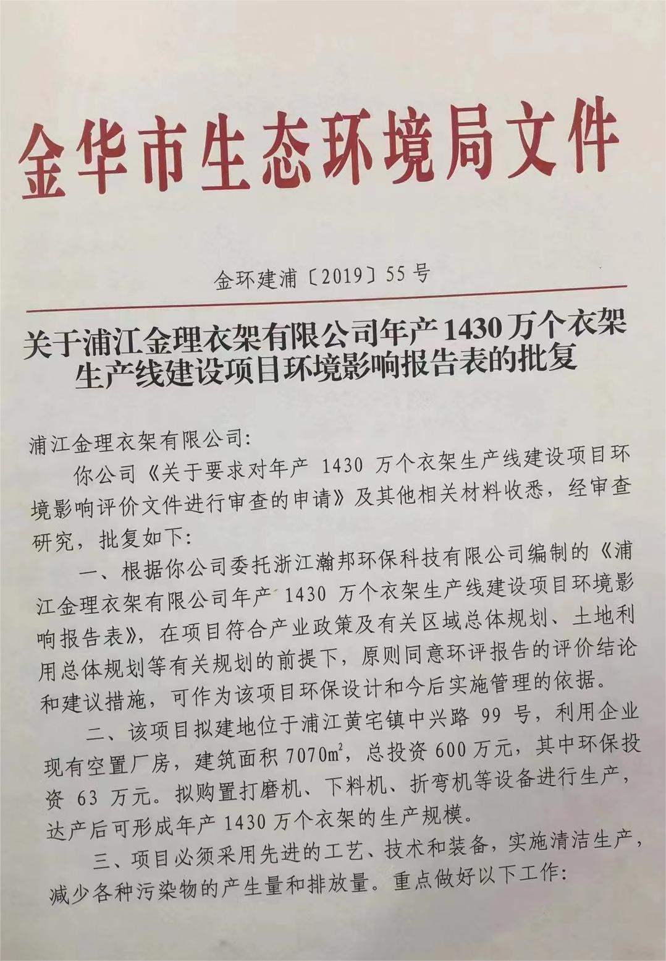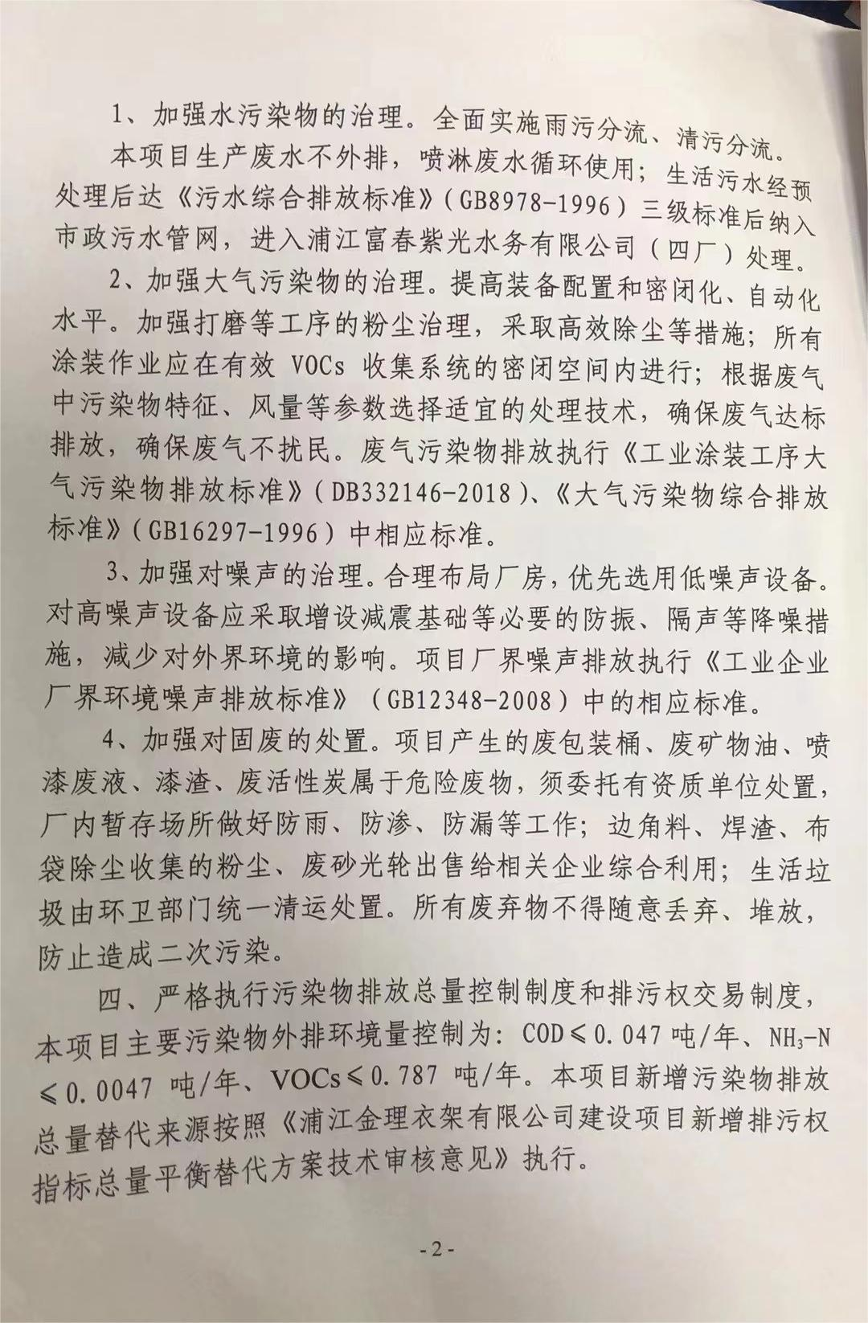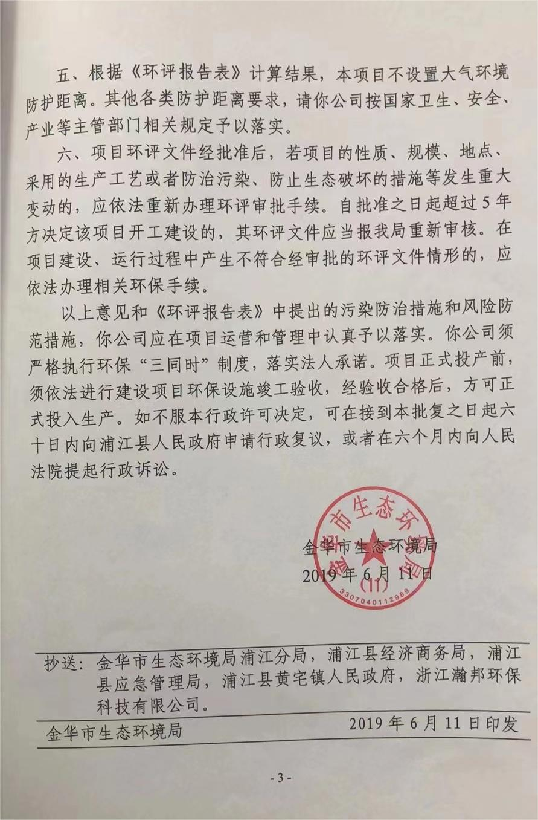

# 附件3 排污许可证

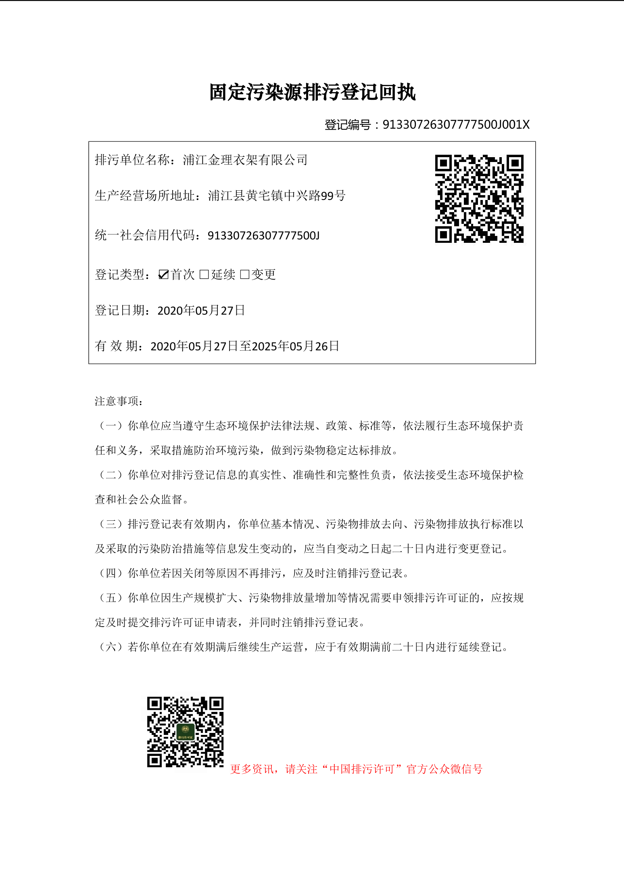

# 附件4 固废处置协议

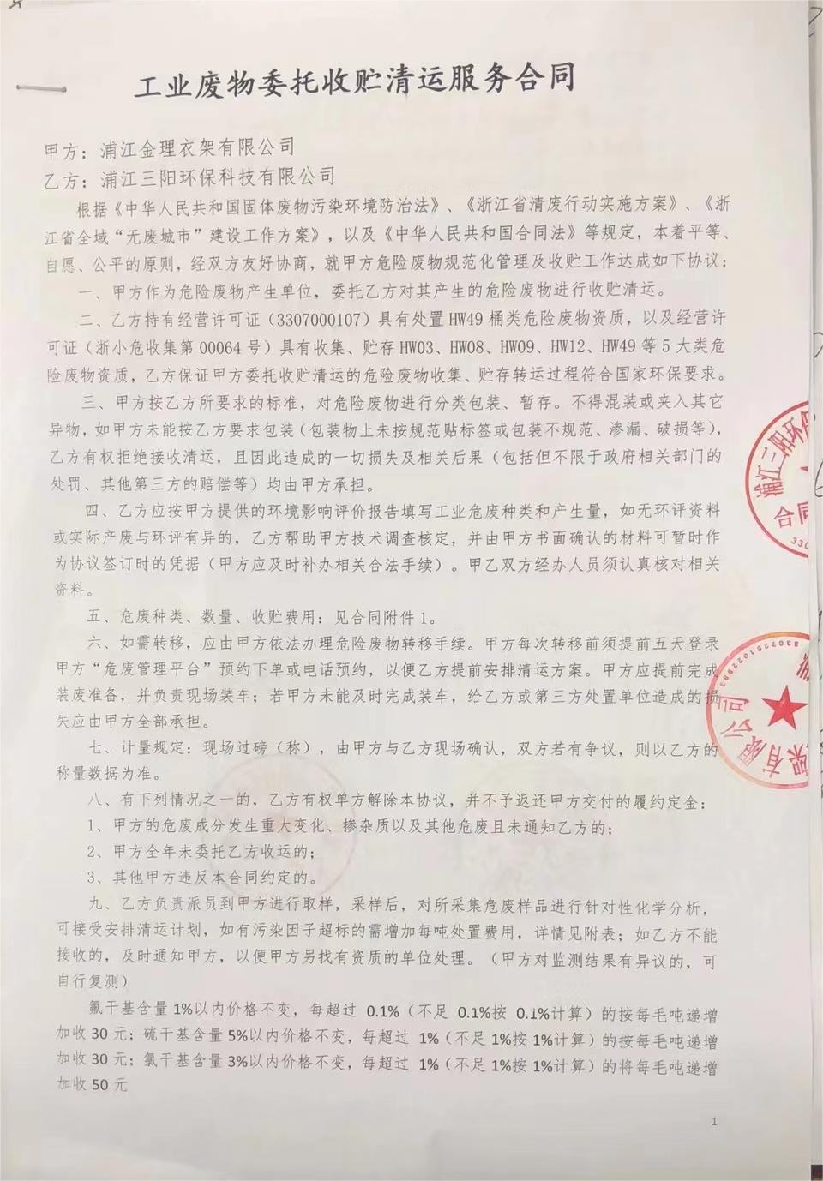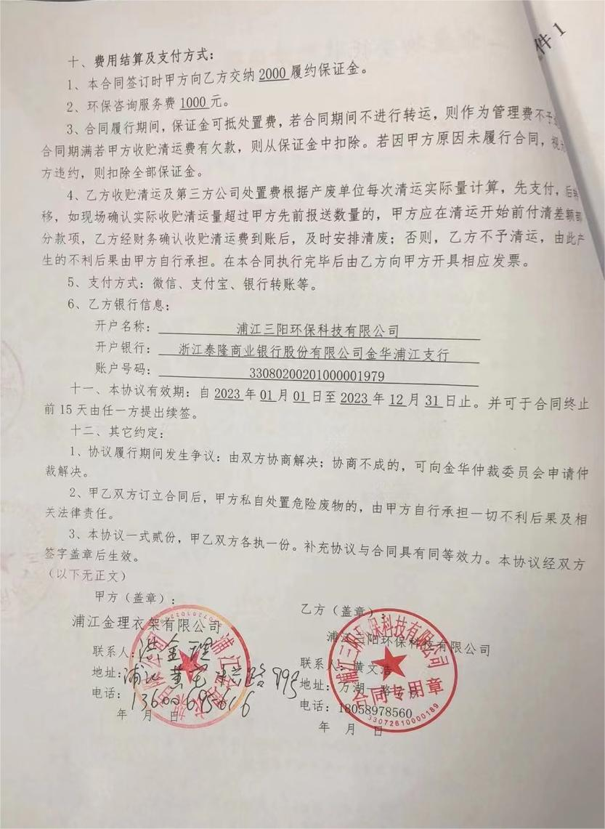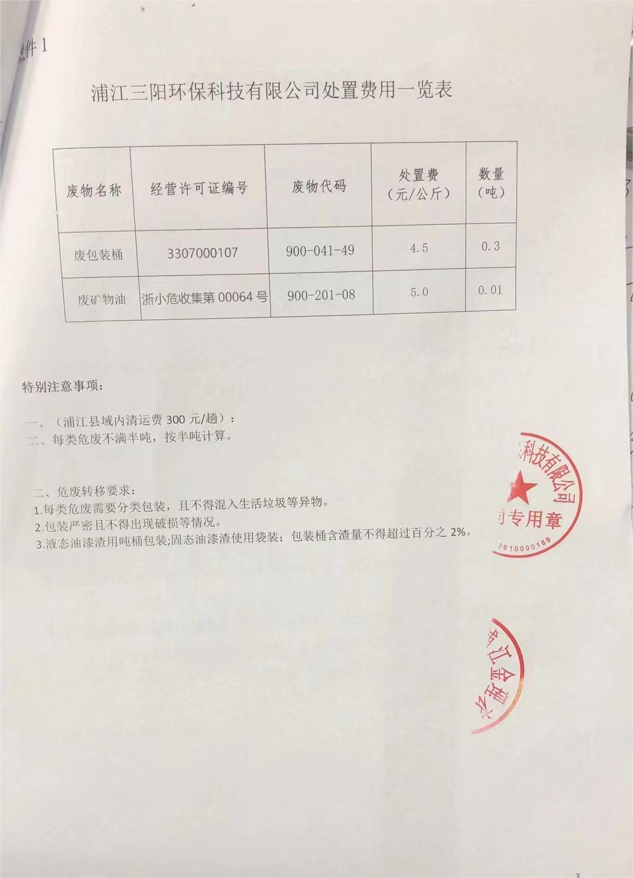

# 附件5 验收期间生产工况

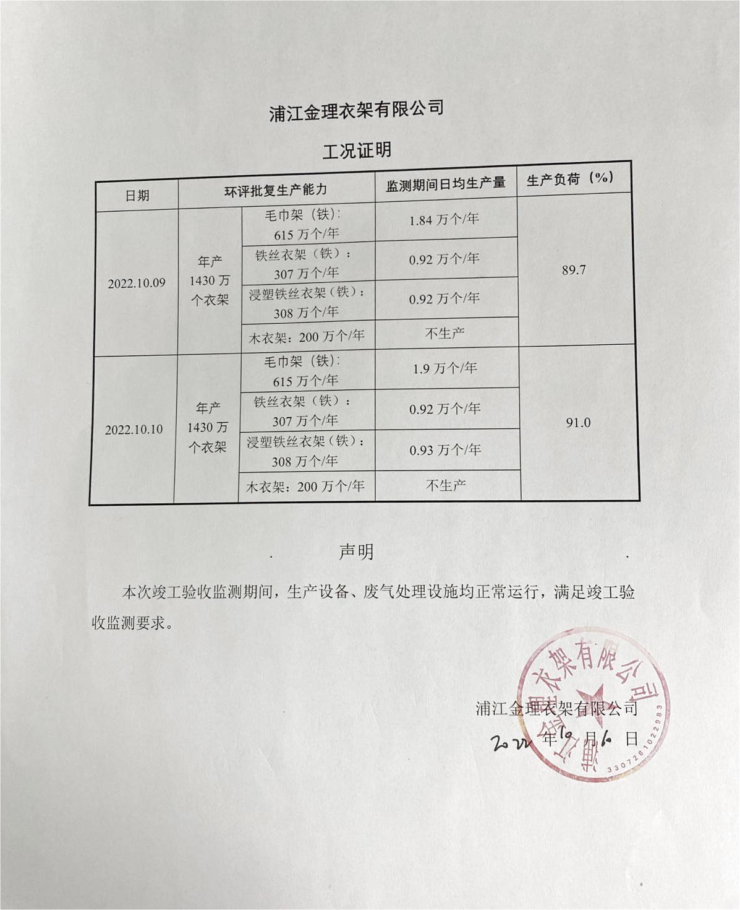

# 附件6 验收公示截图

# 附件7 验收意见及签到表

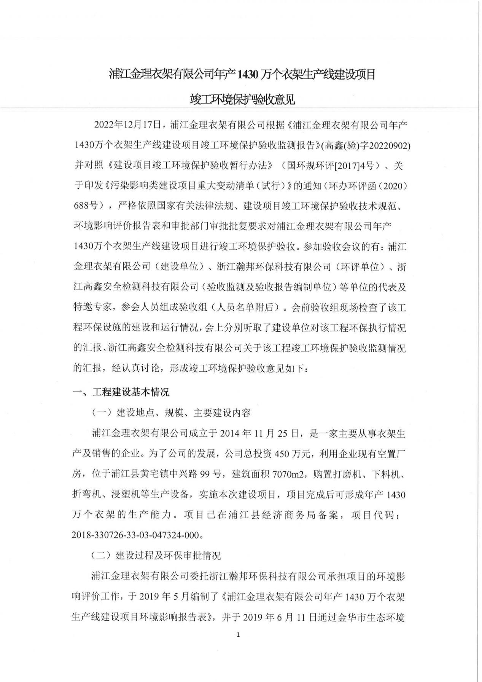

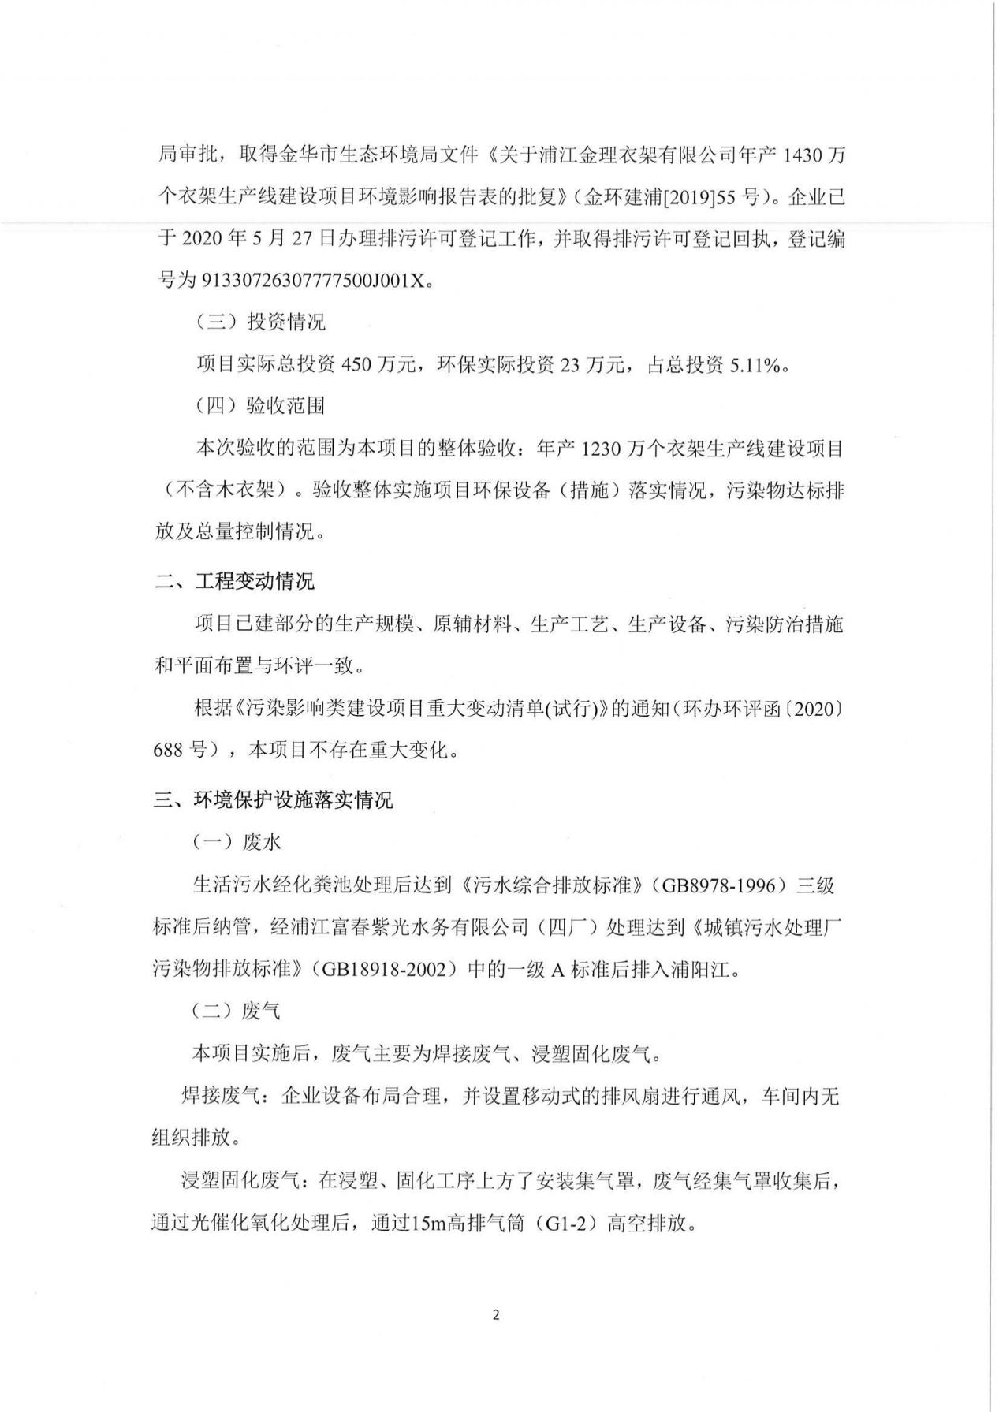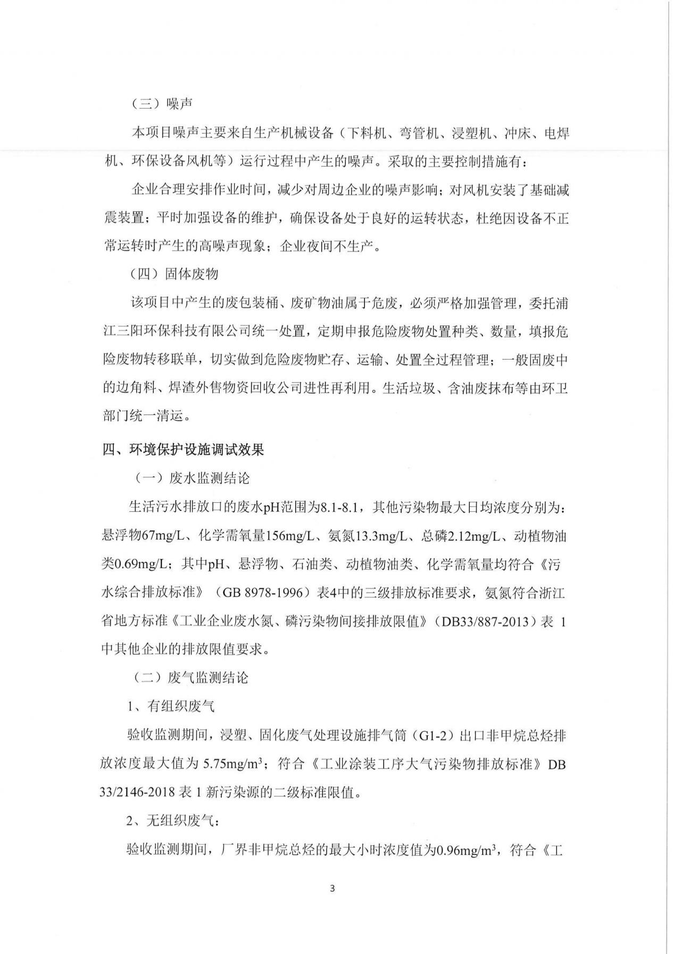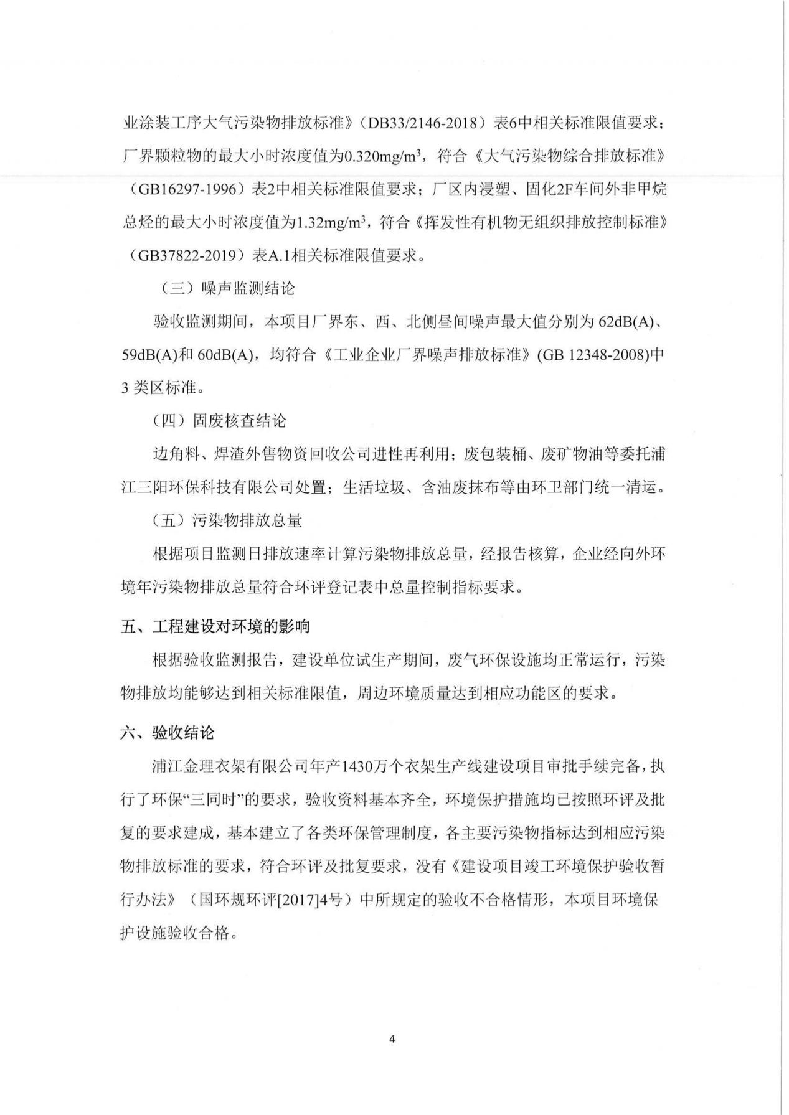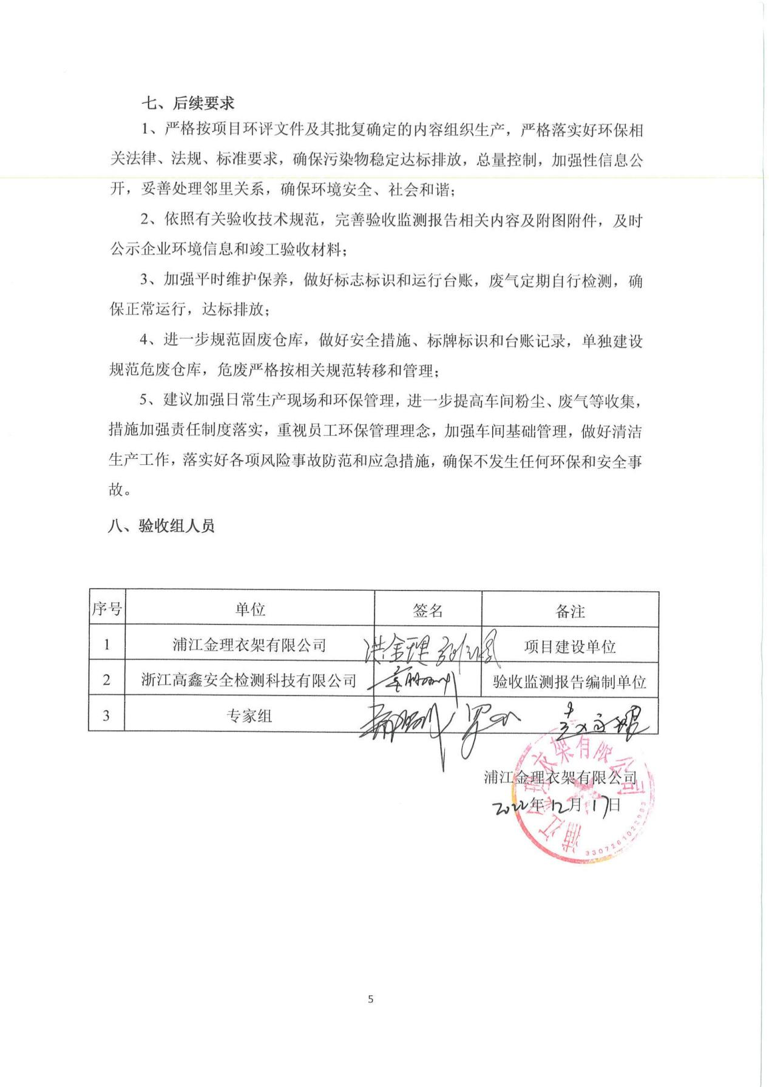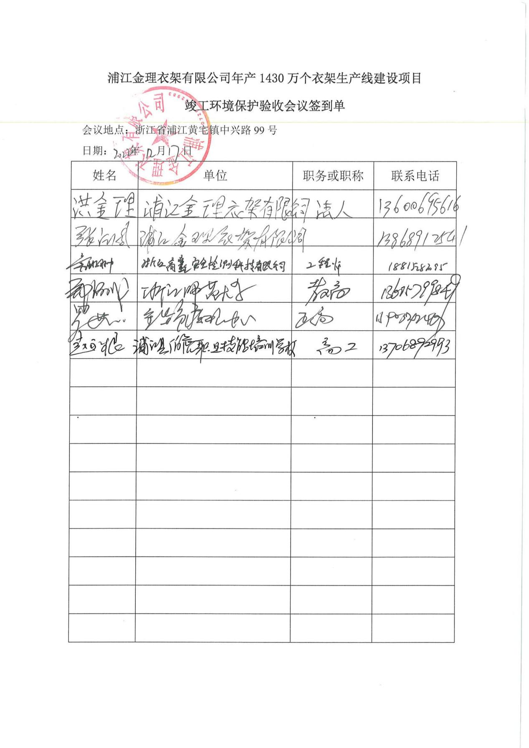

# 附件8 其他需要说明的事项

建设项目竣工环境保护验收工作其他需要说明的事项

根据《建设项目竣工环境保护验收暂行办法》，“其他需要说明的事项”中应如实记载的内容包括环境保护设施设计、施工和验收过程简况，环境影响报告表及其审批部门审批决定中提出的，除环境保护设施外的其他环境保护措施的落实情况，以及整改工作情况等，现将建设单位需要说明的具体内容和要求列举如下：

**1环境保护设施设计、施工和验收过程简况**

**1.1设计简况**

本建设项目的环境保护设施虽未在建设阶段纳入初步设计，未编制环境保护篇章，但环保影响评价报告书编制阶段对环境保护设施进行了初步设计。现有环保措施已落实了初步设计阶段的防治污染和生态破环的措施。

**1.2施工简况**

本建设项目在施工阶段与设备单位签订了环境保护设施设计合同，并保证了建设项目的环境保护设施的建设进度和资金需求，项目建设过程中实施了环境影响报告表及其审批部门审批决定中提出的环境保护对策措施。

**1.3验收过程简况**

本建设项目验收工作启动于2022年09月，企业委托浙江高鑫安全检测科技有限公司进行环保设施竣工验收监测，并提供相关资料编制竣工验收监测报告。本建设项目验收监测报告（送审稿）完成时间为2022年12月，并于2022年12月17日，浦江金理衣架有限公司根据《浦江金理衣架有限公司年产1430万个衣架生产线建设项目竣工环境保护验收监测报告》并对照《建设项目竣工环境保护验收暂行办法》（国环规环评〔2017〕4号），严格依照国家有关法律法规、建设项目竣工环境保护验收技术规范/指南、本项目环境影响报告表和审批部门审批决定等要求对本项目的环境保护设施进行验收，验收意见的结论如下：

浦江金理衣架有限公司年产1430万个衣架生产线建设项目审批手续完备，执行了环保“三同时”的要求，验收资料基本齐全，环境保护措施均已按照环评及批复的要求建成，各主要污染物指标达到相应污染物排放标准的要求，符合环评及批复要求，没有《建设项目竣工环境保护验收暂行办法》（国环规环评[2017] 4号）中所规定的验收不合格情形，本项目环境保护设施验收合格。

**1.4公众反馈意见及处理情况**

企业在项目验收过程中及时公开相关环境信息，在验收公示期间（2023.01.16-2023.02.27）未曾收到过公众反馈意见或投诉。

**2其他环境保护措施的落实情况**

**2.1环境保护设施外的其他环境保护措施**

环境影响报告表及其审批部门审批决定中提出的，除环境保护设施外的其他环境保护措施，主要包括制度措施和配套措施等，现将需要说明的措施内容和要求梳理如下：

|  |  |  |
| --- | --- | --- |
| **序号** | **环境影响报告表建议** | **落实情况** |
|  | 企业应加强环境保护意识，企业要重点做好环保设施的运行管理工作，制定环保设施操作运行规程，建立健全各项环保岗位责任制，强化环境管理。 | 加强各污染防治措施管理，定期维护相关生产设施和环保设施，确保各污染物排放达标。 |
|  | 必须严格落实环评提出的各项意见，做好“三废”污染防治工作。 |
|  | 以上评价结果是根据委托方提供的规模、布局做出的，如委托方扩大规模、改变布局、调整产品结构、污染物改变，委托方必须按照环保要求重新申报。 | 企业承诺项目严格按照本环评内容和要求进行建设，在建设中若发生重大变动，将进行重新报批。 |

**2.2企业环境管理**

公司设置环保专员负责企业环境管理相关事宜，定期对环保设备进行维护保养，并已制定环境管理制度和环境监测计划。

**2.3其他措施落实情况**

企业不涉及如林地补偿、珍稀动植物保护、区域环境整治、相关外围工程建设等情况。

**3整改工作情况**

公司整改工作的情况具体如下：

|  |  |  |
| --- | --- | --- |
| **时间点** | **整改内容** | **整改效果** |
| 竣工后验收前 | 建设独立危废仓库，规范化管理，完善标牌标识和台账记录，做好防雨防漏工作 | 已建设独立、规范化危废仓库，完善了标识标牌，落实了防雨防漏工作 |
| 验收监测期间 | 厂区内清洁清扫 | 厂区变整洁 |
| 提出验收意见 | 依照有关验收技术规范，完善验收监测报告相关内容及附图附件，及时公示企业环境信息和竣工验收材料 | 已完善验收监测报告相关内容及附图附件，并公示企业环境信息和竣工验收材料，公示期为：2023.01.16-  2023.02.27 |
| 进一步规范固废仓库，做好安全措施、标牌标识和台账记录，单独建设规范危废仓库，危废严格按相关规范转移和管理 | 已建设独立危废仓库，已落实危废分类存放、标识标签标牌等规范化建设，待危险废物产生并委托处置后，做好转移联单存放管理 |